**Universidade do Estado do Rio de Janeiro**

Centro de Tecnologia e Ciências

Faculdade de Engenharia

Marcelo Cacholas de Magalhães

**Desenvolvimento de *boardgame* para aplicação didática de conceitos na área de gestão da produção**

Rio de Janeiro

2021

Marcelo Cacholas de Magalhães

**Desenvolvimento de *boardgame* para aplicação didática de conceitos na área de gestão da produção**



Projeto de Graduação apresentado, como requisito parcial para obtenção do Grau de Engenheiro, à Faculdade de Engenharia da Universidade do Estado do Rio de Janeiro. Área de concentração Produção.

Orientador: Prof. Dr. Ricardo Miyashita

Coorientador: Prof. Dr. Diego Cesar Cavalcanti de Andrade

Rio de Janeiro

2021

CATALOGAÇÃO NA FONTE

UERJ / REDE SIRIUS / BIBLIOTECA CTC/B

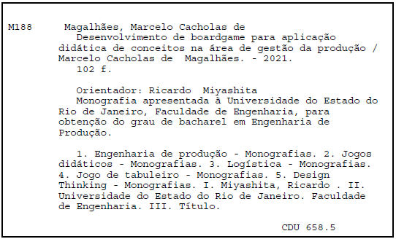

Marcelo Cacholas de Magalhães

**Desenvolvimento de *boardgame* para aplicação didática de conceitos na área de gestão da produção**

Projeto de Graduação apresentado, como requisito parcial para obtenção do Grau de Engenheiro, à Faculdade de Engenharia da Universidade do Estado do Rio de Janeiro. Área de concentração Produção.

Aprovado em: 26 de maio de 2021.

Banca Examinadora:

______________________________________________________

Prof. Ricardo Miyashita , DSc (Orientador)

Universidade do Estado do Rio de Janeiro - UERJ

______________________________________________________

Prof. Diego Cesar Cavalcanti de Andrade , MSc (Coorientador)

Universidade do Estado do Rio de Janeiro - UERJ

______________________________________________________

Prof. Dércio Santiago da Silva Júnior , DSc

Universidade do Estado do Rio de Janeiro – UERJ

______________________________________________________

Prof. Paulo Henrique Pinho de Oliveira , MSc

Centro Federal de Educação Tecnológica Celso Suckow da Fonseca – CEFET/RJ

Rio de Janeiro

2021

**DEDICATÓRIA**

Aos meus pais, Mauro e Regina,

Por nunca terem medido esforços para me proporcionar um ensino de qualidade,

Por sempre acreditarem em mim.

As minhas avós, Adelaide e Ieda (in memorian),

Por todo o carinho, incentivos e orações a mim direcionadas.

Obrigado por tudo, amo muito vocês.

**AGRADECIMENTOS**

A Deus, pela minha vida, e por me ajudar a ultrapassar todos os obstáculos encontrados ao longo do curso.

A família, aos meus pais, Mauro e Regina, e minhas avós, Adelaide e Ieda (in memorian) que me incentivaram e apoiaram em todos os momentos, que sempre acreditaram em mim, que sempre deram o máximo que puderam para que eu estudasse com tranquilidade, que sempre me consolaram e me acalmaram e compreenderam a minha ausência enquanto eu me dedicava à faculdade e à realização deste trabalho.

Aos amigos, Guilherme, Hugo, Mariana, Thaís, em especial Lucas Farah e Vitor Fernando, por sempre estarem ao meu lado, pela amizade e pelo apoio demonstrado ao longo de todo o período de tempo em que me dediquei aos estudos e a este trabalho.

A todos os meus colegas de curso, pelo companheirismo e parceria.

Aos meus colegas de trabalho e a empresa Litografia Valença, por serem parceiros e flexíveis com os meus horários de aula e desenvolvimento do projeto de graduação.

A todos os professores, pelas correções, orientações e ensinamentos que me permitiram apresentar um melhor desempenho no meu processo de formação profissional ao longo do curso.

Ao professor orientador, Ricardo Miyashita, por todas as oportunidades oferecidas, pela amizade, por todos os conselhos que ajudaram no meu desenvolvimento pessoal e profissional e por ter me orientado, desempenhando tal função com dedicação e paciência. Agradeço também ao professor coorientador Diego Andrade por todo o apoio e empenho durante o processo de criação deste trabalho.

A todos que participaram direta ou indiretamente do desenvolvimento deste trabalho, enriquecendo os objetivos alcançados.

À instituição de ensino UERJ, seu corpo docente, direção, administração e funcionários, essencial no meu processo de formação profissional, pela dedicação e por tudo que aprendi ao longo dos anos do curso.

Obrigado. Hoje sou um Engenheiro de Produção com muito orgulho. UERJ RESISTE.

A menos que modifiquemos a nossa maneira de pensar, não seremos capazes de resolver os problemas causados pela forma como nos acostumamos a ver o mundo. *Albert Einstein*

**RESUMO**

MAGALHÃES, Marcelo Cacholas de. **Desenvolvimento de boardgames para aplicação didática de conceitos na área de gestão da produção**. 2021. XXf. Projeto de Graduação (Graduação em Engenharia de Produção) – Departamento de Engenharia Industrial, Faculdade de Engenharia, Universidade do Estado do Rio de Janeiro, Rio de Janeiro, 2021.

O presente trabalho teve como objetivo principal a criação de um jogo que transmita conceitos de gestão da produção e também treine habilidades nessa área, tendo como público-alvo os alunos da graduação de Engenharia de Produção, visando a sua aplicação em uma aula do curso. A elaboração do jogo foi estruturada tendo como base a metodologia Design Thinking, em que se aplicou o modelo do Triplo Diamante, sendo as principais fases: Explorar, Sintetizar, Gerar alternativas, Escolher, Desenvolver e Entregar. Além disso, foi utilizada a ferramenta de apoio Business Game Canvas, que auxiliou na definição das características do jogo, como sua mecânica, restrições, conceitos aprendidos, motivações, público alvo, tema escolhido, recursos utilizados, habilidades treinadas e benefícios futuros. O resultado do trabalho foi um jogo de tabuleiro em duas versões, uma física e outra digital, que se demonstrou eficaz em transmitir conceitos importantes das áreas de logística e planejamento e controle da produção e treinar habilidades, como a tomada de decisão. Sendo assim, é esperado que a aplicação deste jogo consiga ser benéfica ao desenvolvimento do aluno em sua formação na área, através da simulação da realidade de forma lúdica que o jogo propicia.

Palavras-chave: Jogo de tabuleiro. Tomada de decisão. Jogos didáticos. Design Thinking. Business Game Canvas. Logística. Planejamento e controle da produção.

**ABSTRACT**

The present work had as main objective the creation of a game that conveys concepts of production management and also trains skills in this area, having as target audience the students of Production Engineering graduation, aiming at its application in a course class. The elaboration of the game was structured based on the Design Thinking methodology, in which the Triple Diamond model was applied, with the main phases: Exploring, Synthesizing, Generating alternatives, Choosing, Developing and Delivering. In addition, the Business Game Canvas support tool was used, which helped to define the game's characteristics, such as its mechanics, restrictions, learned concepts, motivations, target audience, chosen theme, resources used, trained skills and future benefits. The result of the work was a board game in two versions, one physical and the other digital, which proved to be effective in conveying important concepts in the areas of logistics and production planning and control and training skills, such as decision making. Thus, it is expected that the application of this game will be beneficial to the development of the student in his training in the area, through the simulation of reality in a playful way that the game provides.

Keywords: Boardgame. Decision making. Educational games. Design Thinking. Business Game Canvas. Logistics. Production planning and control.

**LISTA DE FIGURAS**

Figura 1 – Quadro simples para o preenchimento do *Business Game Canvas* 19

Figura 2 – Matriz de Pugh preenchida 41

Figura 3 – Peças hexagonais do tabuleiro físico 50

Figura 4 - Modelo de montagem na versão física do tabuleiro 50

Figura 5 – Tabuleiro montado na versão online 52

Figura 6 – Sorteador de cores dos hexágonos 52

Figura 7 – Cartas de Demanda para a Classe A 53

Figura 8 – Cartas de Demanda para a Classe B 54

Figura 9 – Cartas de Demanda para a Classe C 54

Figura 10 – Cartas de Demanda para a Classe D 54

Figura 11 – Trilha de Tempo 56

Figura 12 – Marcadores de Demanda e Fichas numeradas na versão física 56

Figura 13 – Marcadores de Demanda e Fichas numeradas na versão online 57

Figura 14 – Peças de Fábrica e Caminhão e fichas coloridas 58

Figura 15 – Peças de Fábrica e Caminhão na versão online 59

Figura 16 – Trilha de Pontuação, ficha de 50 pontos e Marcador de tempo 60

Figura 17 – Copos de depósito de moedas 61

Figura 18 – Tabela de pontuação e moedas na versão online 61

Figura 19 – Cartas de Evento 62

Figura 20 – Cartão Resumo 64

Figura 21 – Tabela calculadora 65

Figura 22 – Foto dos componentes da versão física reunidos 86

Figura 23 – Foto do tabuleiro montado com as peças hexagonais 86

Figura 24 – Foto das cartas de demanda 87

Figura 25 – Foto das peças de Caminhão 87

Figura 26 – Foto das peças de Fábrica 88

Figura 27 – Foto dos copos de depósito de moedas 88

Figura 28 – Foto das tabelas de estoque de fábrica e marcadores brancos 89

Figura 29 – Foto das fichas numeradas e marcadores de posse de demanda 89

Figura 30 – Foto das fichas coloridas de produtos/moedas 90

Figura 31 – Foto da trilha de pontuação, trilha de tempo e Marcador de tempo 90

Figura 32 – Foto das cartas de evento 91

Figura 33 – Foto dos cartões Resumo 91

**LISTA DE QUADROS**

|  |  |
| --- | --- |
| Quadro 1 – Lista de dissertações da linha de Pesquisa e Desenvolvimento de jogos empresariais do curso de graduação em Engenharia de Produção da UERJ que deu contexto para este trabalho. | 17 |

Quadro 2 – Modelo Triplo Diamante 30

Quadro 3 – Quadro modelo do *Business Game Canvas I* 32

Quadro 4 – Quadro do *Business Game Canvas I* preenchido 38

Quadro 5 – Quadro do *Business Game Canvas II* preenchido 42

Quadro 6 – Principais protótipos do jogo de tabuleiro 46

Quadro 7 – Tabela de Estoque de Fábrica 58

Quadro 8 – Classificação de conceitos aprendidos 75

**LISTA DE GRÁFICOS**

|  |  |
| --- | --- |
| Gráfico 1 – Você recomendaria esse jogo para outras pessoas de sua área profissional? Em caso negativo, justifique sua resposta. | 69 |
| Gráfico 2 – Você jogaria esse jogo com seus amigos por diversão? Em caso negativo, justifique sua resposta. | 70 |
| Gráfico 3 – Você acha que o jogo foi bem adaptado para uma versão online e está dinâmico? | 70 |
| Gráfico 4 – O jogo agregou algum conhecimento em relação a alguns conceitos de Logística e Planejamento e Controle da Produção, tais como Planejamento da produção, Previsão de Demanda, Gerenciamento de estoques e Decisões de Localização das Instalações? Em caso negativo, justifique sua resposta. | 71 |
| Gráfico 5 – Assinale quais os conceitos e habilidades da área da Engenharia de Produção que você julga que foram transmitidos/treinados e aprendidos durante o jogo: | 71 |
| Gráfico 6 – Você julga o jogo como fácil de aprender a se jogar? Em caso negativo, justifique sua resposta. | 72 |
| Gráfico 7 – O jogo é um jogo didático, com o foco no aprendizado de alguns temas, mas você conseguiu se divertir durante o jogo? | 72 |
| Gráfico 8 – Você gostou do tema do jogo? Em caso negativo, justifique sua resposta. | 72 |
| Gráfico 9 – Você julga necessário os jogadores serem da área da Engenharia de Produção e terem uma noção prévia de alguns conceitos de Logística e PCP? | 73 |
| Gráfico 10 – O tempo de duração foi adequado para o jogo? | 73 |
| Gráfico 11 – Você se sente estimulado a jogar o jogo mais uma vez? | 73 |
| Gráfico 12 – Qual foi a sua impressão ao final do jogo: | 74 |
|  |  |
|  |  |
|  |  |

lista de abreviaturas e de siglas

|  |  |
| --- | --- |
| BGC | *Bussiness Game Canvas* |
| COVID 19 | *Corona Virus Disease* |
| dc | *Demand Challenge* |
| dein | Departamento de Engenharia Industrial |
| fen | Faculdade de Engenharia |
| lapep | Laboratório de Projetos de Engenharia de Produção |
| PCP | Planejamento e Controle da Produção |
| UERJ | Universidade do Estado do Rio de Janeiro |
| vba | *Visual Basic for Applications* |
|  |  |
|  |  |
|  |  |
|  |  |
|  |  |
|  |  |
|  |  |
|  |  |
|  |  |
|  |  |
|  |  |
|  |  |
|  |  |
|  |  |
|  |  |
|  |  |
|  |  |

**SUMÁRIO**

INTRODUÇÃO 15

Contexto e Relevância da Pesquisa 15

Objetivos 18

Delimitações da Pesquisa 20

Estrutura do Trabalho 20

1. revisão da literatura 21

1.1 Jogos de tabuleiro 21

1.2 Jogos empresariais 22

1.3 Tomada de decisão 25

2. PROCEDIMENTOS METODOLÓGICOS 29

2.1 Metodologia Design Thinking 29

2.1.1 Fase I........................... 31

2.1.2 Fase II...........................................................................................................31

2.1.3 Fase III..........................................................................................................32

2.1.4 Fase IV..........................................................................................................32

2.1.5 Fase V...........................................................................................................33

2.1.6 Fase VI..........................................................................................................33

3. DESENVOLVIMENTO 34

3.1 Idealização do Jogo 36

3.2 Elaboração do Jogo 43

3.3 Apresentação do Jogo 48

3.2.1 Tabuleiro do jogo 49

3.2.2 Cartas de Demanda 53

3.2.3 Trilha de Tempo 55

3.2.4 Peças de Caminhão e Fábrica 57

3.2.5 Pontuação e Moedas 60

3.2.6 Cartas de Evento 61

3.2.7 Cartão Resumo 63

3.2.8 Tabela Calculadora 64

4. RESULTADOS 66

4.1 Aplicações testes 66

4.2 Aplicação do jogo para engenheiros de produção 67

4.3 Aplicação do jogo para alunos da engenharia de produção UERJ 67

4.4 Aplicação do jogo para estudantes de engenharia de produção de outras universidades 68

4.5 Análise dos Resultados 69

5. CONCLUSÃO 77

5.1 Atingimento dos objetivos propostos 77

5.2 Considerações sobre o método e sua aplicação 78

5.3 Sugestões de trabalhos futuros 79

5.4 Considerações finais 80

REFERÊNCIAS bibliográficas 82

APÊNDICE A – COMPONENTES PRODUZIDOS NA VERSÃO FÍSICA 86

APÊNDICE B - MANUAL DO JOGO *DEMAND CHALLENGE* 92

APÊNDICE C - QUESTIONÁRIO DE AVALIAÇÃO DO JOGO 100

# INTRODUÇÃO

Este capítulo introdutório tem como objetivo principal descrever a estrutura do trabalho e detalhar de forma breve o projeto realizado. Inicialmente, será apresentado o contexto no qual se insere a pesquisa, bem como sua importância e relevância. Em seguida é exposto os objetivos do projeto e é apresentada a abordagem metodológica adotada. Por último, serão apresentadas as delimitações da pesquisa e a estrutura em que o trabalho se organiza.

## Contexto e Relevância da Pesquisa

Este trabalho tem como contexto uma série de projetos desenvolvidos ao longo dos últimos anos na linha de Pesquisa e Desenvolvimento de jogos didáticos e empresariais do curso de graduação em Engenharia de Produção da Universidade do Estado do Rio de Janeiro (UERJ). O professor Ricardo Miyashita conduz todos esses projetos desenvolvidos nessa linha, no Laboratório de Projetos de Engenharia de Produção (LAPEP) do Departamento de Engenharia Industrial (DEIN) da Faculdade de Engenharia (FEN) da UERJ.

Em paralelo ao histórico de trabalhos passados nessa linha de pesquisa, existe como motivação o interesse pessoal do autor do trabalho por jogos de tabuleiro, ou também chamados como *boardgames*. Os *boardgames* vêm se popularizando nos últimos anos com o surgimento de estabelecimentos especializados na venda e aluguel desses jogos, bem como bares e restaurantes em que os clientes podem fazer uso desses jogos como entretenimento enquanto permanecem e consomem no local.

Como relevância para a pesquisa temos a dificuldade existente em se transmitir certos conceitos modernos de gestão de empresas através dos métodos tradicionais de ensino, o que acaba causando uma falha na formação do estudante para o mercado de trabalho. (LOPES; FREITAS, 2006).

“A criação do conhecimento apresenta-se como tema essencial para a sobrevivência das empresas na era do conhecimento”. (MIYASHITA; BARBOSA; AZEREDO, 2007). Estamos em uma era onde o conhecimento e a informação se tornam a maior vantagem competitiva que pode ser conquistada pelas empresas, então é de se esperar que exista um foco direcionado a gestão de conhecimento. Nesse sentido, a implantação de jogos com o fim prático de aprendizagem, para transmitir conceitos e treinar habilidades, tem sido amplamente utilizado, sendo um tema atual e de grande relevância.

Quadro 1: Lista de dissertações da linha de Pesquisa e Desenvolvimento de jogos empresariais do curso de graduação em Engenharia de Produção da UERJ que deu contexto para este trabalho.

|  |  |  |  |
| --- | --- | --- | --- |
| ano | autores | Título do Projeto de Graduação | Breve Descrição |
| 2005 | COTRIM, R. S. | A difusão do conhecimento tácito através do jogo Stakeholders | Procura através da criação de um jogo, demonstrar a relevância dos jogos de empresa como instrumento eficaz no processo de difusão do conhecimento tácito. |
| 2011 | ALVES, D. Z. C. A., PINHO, D. J. | Modelagem de jogo de empresas em gestão da produção utilizando a abordagem de dinâmica de sistemas | Visa avaliar a utilidade da dinâmica de sistemas na modelagem de jogos de negócios, com a modelagem de um jogo de gestão da produção utilizando o programa Vensim. |
| 2011 | MAGNO, L F. S., BEZERRA, V. S. | Elaboração de jogo de empresas para aprendizado introdutório de Gestão da Produção. | Procura criar um jogo de empresas capaz de ajudar alunos que estão iniciando a graduação na Engenharia de Produção. |
| 2013 | MEDEIROS, A. A. G. | Avaliação do aprendizado gerado por um jogo de empresas utilizando mapa conceituais | Propõe desenvolver e aplicar um método de avaliação de aprendizado dos usuários do jogo de empresa InovaGame. |
| 2013 | DIUANA, D. L, SILVA, M. A. S., FIGUEIREDO, M. P. | Criação de um simulador voltado para o processo de inovação tecnológica - InovaGame | Visa desenvolver um jogo simulador voltado para a inovação e o empreendedorismo tecnológico para fins acadêmico-pedagógicos, intitulado InovaGame. |
| 2014 | BIATO, L G. C., CRUZ, J. H. S. | Desenvolvimento de jogo empresarial sobre o Sistema Toyota de Produção segundo a abordagem do Design Thinking | Propõe criar, a partir dos conceitos e ferramentas do Design Thinking, um jogo empresarial que simule a implantação de alguns conceitos do Sistema Toyota de Produção, voltados para o aprendizado de estudantes do ensino médio e universitários. |
| 2014 | PEREIRA, F., MORAES, P. L | Elaboração de um jogo didático de análise do perfil temperamental para alunos da engenharia de produção | Busca transmitir o conceito de jogos didáticos, utilizando como meio a aplicação pratica que irá envolver o desenvolvimento de um jogo de simulação voltado para o estudo do perfil temperamental dos alunos de engenharia de produção. |
| 2015 | BATISTA, D. P. C. F., ANTONIO, H. S., BONFIM, L F. N. S. | Desenvolvimento de um jogo de treinamento sobre gestão de bens móveis para servidores públicos da área de logística | Propõe desenvolver um jogo de treinamento para servidores públicos de diversos órgãos da área de logística, com enfoque na gestão de bens móveis, a ser aplicado pela Secretaria Estadual de Planejamento e Gestão (SEPLAG) do Rio de Janeiro. |
| 2016 | DUIM, L. A. C., SEVERINO, T. S. M., SÁ, T. O. | Desenvolvimento de um jogo de treinamento para conscientização nos processos de aquisição da Administração Pública | Visa desenvolver um jogo de treinamento que promova a conscientização nos processos de compras públicas, e possui como público-alvo os servidores públicos, ficando este disponível para futura utilização pela Secretaria de Estado de Planejamento e Gestão (SEPLAG) do Rio de Janeiro e para o Hospital Universitário Pedro Ernesto (HUPE). |
| 2018 | WIMMER, D. F., BARRETO, R. S. | Desenvolvimento de um jogo para treinamento em habilidades de gestão da saúde aplicado ao contexto de um Hospital Dia | Busca desenvolver um jogo de treinamento para alunos e profissionais da área da saúde para o aprendizado na gestão de processos de um Hospital Dia, passando por diversos elementos que compõem sua cadeia de operação, desde a necessidade de uma equipe médica, até a importância da sala cirúrgica. |

Fonte: O autor, 2021.

## 

## Objetivos

O presente trabalho tem como objetivo principal e primário a criação de um jogo que transmita conceitos de gestão da produção e também treine habilidades nessa área.

**Abordagem Metodológica**

Este trabalho utiliza a metodologia do Triplo Diamante, método criado e desenvolvido pelo professor Ricardo Miyashita no Laboratório de Projetos de Engenharia de Produção (LAPEP), que já possuí alguns trabalhos já desenvolvidos nessa linha de pesquisa. O método tem por base a abordagem do *Design Thinking,* e utiliza como ferramenta de apoio o *Business Game Canvas* (BGC). O modelo do Triplo Diamante é um desdobramento do já existente modelo do Duplo Diamante, e se trata de um modelo novo criado no LAPEP, sendo aplicado em um projeto pela primeira vez no presente trabalho.

O BGC é um quadro simples que nos permite ter uma visão geral e analítica de todo o projeto, e traz como benefícios ao método a clareza das informações, por ser um quadro visual, e com isso, a rápida capacidade de assimilação, raciocínio e resposta. O *Business Game Canvas* é uma ferramenta criada no LAPEP, publicado pelas primeiras vezes em monografias passadas da graduação em engenharia de produção da UERJ, aparecendo pela primeira vez no trabalho “Desenvolvimento de jogo empresarial sobre o Sistema Toyota de Produção segundo a abordagem do Design Thinking” (BIATO; CRUZ, 2014)

Figura 1 – Quadro simples para o preenchimento do *Business Game Canvas*

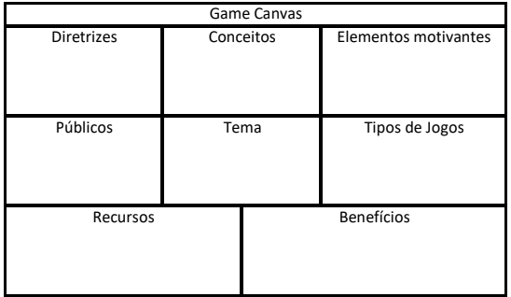

Fonte: Biato e Cruz (2014)

Em linhas gerais, esse método do Triplo Diamante consiste em:

1. Coleta de informações e exploração de possibilidades de criação de jogos na área de aplicação escolhida.
2. Síntese das informações coletadas anteriormente, na forma de um quadro, o *Business Game Canvas* 1.
3. Gerar alternativas viáveis para a solução dos problemas.
4. Escolha de uma das alternativas na síntese das principais ideias de desenvolvimento no quadro *Business Game Canvas* 2.
5. Desenvolvimento da ideia escolhida pela prototipagem.
6. Entregar o projeto, onde envolve a aplicação, o *Debriefing* ou Análise Crítica da aplicação, e por fim a redação do texto do projeto, análises do resultado e consolidação das conclusões.

Todas as etapas apresentadas serão descritas de maneira detalhada e trabalhadas no capítulo 2.

## Delimitações da Pesquisa

Uma limitação do projeto é o breve horizonte de tempo disponível para a realização do mesmo. É interessante pontuar também que este projeto não garante a eficiência deste jogo para todos os tipos de participantes, pois devido à sua peculiaridade de ser um jogo de tabuleiro didático, sua eficiência é restrita a um público específico para o qual o jogo foi desenvolvido, não tendo a mesma adaptação para jogadores em outras condições.

## Estrutura do Trabalho

Este trabalho está estruturado em cinco capítulos. No presente capítulo é abordado o contexto e relevância da pesquisa, os objetivos, a abordagem metodológica e a delimitação da pesquisa.

No capítulo 1 será apresentada uma revisão sistemática da literatura, com os principais conceitos de tomada de decisão que serão utilizados no jogo, e também a abordagem de conceitos que envolvem a criação de um jogo de tabuleiro e jogos empresariais, abordando todo seu ciclo de aprendizado.

No capítulo 2 será abordado os procedimentos metodológicos utilizados para o desenvolvimento deste projeto de graduação em maiores detalhes.

O Capítulo 3 demonstrará a estrutura utilizada no desenvolvimento do jogo, e a aplicação do método utilizado, com a descrição das atividades realizadas.

O Capítulo 4 abordará sobre os resultados alcançados. Nesse capítulo se destaca a apresentação das percepções e a análise dos resultados obtidos com a aplicação do jogo.

No último capítulo, será apresentada a conclusão sobre a utilização do jogo como ferramenta didática para transmitir conceitos de gestão da produção, e para o treinamento de habilidades nessa área.

# revisão da literatura

Neste capítulo serão explicitados os principais conceitos abordados nesse projeto, e que serviram de base para o desenvolvimento do objetivo, que foi a criação de um jogo. Para construção desse trabalho, a revisão da literatura será dividida em partes que irão explorar conceitos como Jogos de Tabuleiro, Jogos Empresariais e Tomada de Decisão.

## 1.1 Jogos de tabuleiro

Para Khan e Pearce (2015), um jogo pode ser definido como qualquer disputa (jogadas) entre adversários (jogadores) que agem sob restrições (regras) para alcançar um objetivo (vitória ou algum tipo de recompensa). Dessa forma, podemos afirmar que qualquer dinâmica entre pessoas em que alguém terá um benefício perante as outras pode ser entendida como um jogo, e sendo assim, é possível perceber que os jogos existem desde os tempos mais antigos, existindo vestígios de jogos a milhares de anos atrás, nas regiões de Roma, Grécia e localidades do Oriente. Vale ressaltar que existem diversos tipos de jogos que podem ser jogados com o auxílio de diferentes materiais, e com diversas regras, e que um dos mais antigos e populares são os jogos de tabuleiro, ou também chamado de *boardgames.* Ainda hoje existem muitos jogos de tabuleiros que são centenários, mas que ainda são jogados, como por exemplo: Xadrez, Damas e Gamão. Assim como afirma Wimmer e Barreto (2018), os jogos tem a capacidade de imitar a vida, e é possível se fazer simulações da realidade, e pelo seu caráter competitivo, eles desafiam sempre o jogador a ser o melhor.

Os *boardgames* vêm se popularizando cada vez mais nos últimos anos ao redor do mundo, e em principal no Brasil com o surgimento de estabelecimentos especializados na venda e aluguel dos jogos, bem como bares e restaurantes em que os clientes podem fazer uso desses jogos como entretenimento enquanto permanecem e consomem no local. Essa popularização atual tem motivado a criação de novos jogos por autores nacionais, além de estimular que editoras nacionais incentivem a criação de novos jogos, e também tragam para o país jogos já existentes no exterior, popularizando bastante os jogos. Rodrigues e Rocha (2008) dizem que a palavra “tabuleiro”, de jogos de tabuleiro, pode acabar sugerindo uma simples brincadeira ou apenas para um uso exclusivo de recreação, porém, o autor afirma que pode se verificar a real possibilidade de aplicação com fins de se fazer um treinamento acadêmico e empresarial.

## 1.2 Jogos empresariais

A data e origem exata do surgimento dos jogos de empresas, bem como o local e a época em que se tornaram evidentes, até hoje, provoca certa controvérsia, mas os antecedentes dos jogos empresariais são referenciados na literatura como sendo os jogos de guerra. Possivelmente na China, em torno de 3000 a.C., provém o primeiro jogo elaborado com o objetivo de educação e aprendizado, era um jogo de guerra possivelmente utilizado para ensinar táticas de guerra e dominação. O jogo de xadrez também foi referenciado como sendo um equivalente mais antigo de simulação de guerra. (SAUAIA, 1997; ROSAS, 2009).

“A criação do conhecimento apresenta-se como tema essencial para a sobrevivência das empresas na era do conhecimento”. (MIYASHITA; BARBOSA; AZEREDO, 2007). Presenciamos uma era onde o mundo está cada vez mais interligado e globalizado, e os negócios estão cada vez mais complexos e dinâmicos, e nesse cenário o trabalho precisa se ligar em profundidade com à aprendizagem (SENGE, 1994 apud ALVES; PINHO, 2011). Sendo assim, conhecimento e a informação se tornam cada vez mais a maior vantagem competitiva que pode ser buscada e conquistada pelas empresas, então é de se esperar que exista um foco direcionado a gestão de conhecimento. Nesse sentido, a implantação de jogos com o fim prático de aprendizagem, para transmitir conceitos e treinar habilidades, tem sido amplamente utilizado, sendo um tema atual e de grande relevância.

Rodrigues e Rocha (2008) consideram que cada vez mais as empresas estão em busca de profissionais que sejam aptos a agregaremvalor ao desempenho da empresa e que contribuam de alguma maneira uma forma na **“**batalha do mundo dos negócios”. Os autores ainda afirmam que o contexto competitivo do mercadode trabalho atual necessita de uma geração de ideias e mudançasconstantemente, ou seja, é necessário criatividade no atual momento para se gerar uma ideia de mudança. É necessário se treinar algumas habilidades para o ambiente empresarial atual, como o pensamento crítico, inovação, comunicação, tomada de decisão e resolução de problemas.

“Os jogos procuram simular o ambiente empresarial, colocando os jogadores frente a situações que são similares àquelas pelas quais os executivos passam em sua rotina de trabalho” (MIYASHITA, 1997). O autor ainda comenta que os jogos são métodos alternativos de treinamento para executivos, e possuem certas vantagens em relação aos métodos tradicionais de treinamento e ensino. Rodrigues e Rocha (2008) expõem que as formas tradicionais de treinamento, ensino edesenvolvimento parecem não atender mais às expectativas e necessidades atuais.

Doyle e Brown (2000) comparam os métodos clássicos de ensino com o método de ensino se utilizando jogos, e constatam que quando os jogos são utilizados como suporte ao aprendizado, os alunos são mais ativos e participantes dessa dinâmica do que nas aulas convencionais. Os autores ainda afirmam que todos os jogadores que participam e jogam conscientemente aprendem substancialmente, e que quanto mais eles participam, mais eles conseguem aprender. O jogo simula uma situação hipotética de uma empresa em um determinado momento, oferece mais interação e oportunidade de se aprender por causa do seu aspecto de interatividade e trabalho em equipe.

Nesse cenário de busca por formas alternativas de ensino e de aprendizagem, o uso de jogos se torna uma ótima alternativa para ser adotada por instituições de ensino para passar os conteúdos e por empresas para realizar treinamentos e testar certas habilidades esperadas de seus funcionários. Cotrim (2005) comenta que cada jogo costuma requerer de seus participantes um conjunto de qualidades e/ou habilidades, e que essas permitem alcançar o objetivo de uma maneira mais eficiente, e que além de avaliar qualidades individuais dos participantes, o jogo também é capaz de desenvolver aptidões necessárias para garantir o sucesso de sua execução, ou seja, é capaz de ensinar e desenvolver aspectos necessários e desejáveis de seus participantes, sendo ideal para ensino e treinamento empresarial. Pode-se perceber que na maioria dos jogos, os participantes acabam mudando a sua forma de pensar ao longo do jogo e isso repercute na sua forma de agir, e que a cada nova rodada ou novo jogo, eles conseguem ir melhor e atingir um melhor desempenho, num processo de aprendizado contínuo.

Elgood (1988 apud MIYASHITA, 1997) propõe alguns atributos definidores de um Jogo Empresarial, são eles:

1. Ter uma certa estrutura clara, podendo ser reconhecido sempre que for aplicado uma outra vez, como sendo a mesma dinâmica.
2. Possuir certos estágios sucessivos de evolução, onde o aprendizado se dê por verificação contínua de erros e acertos.
3. Permitir a identificação prévia, aos que se interessarem, de alguns critérios de avaliação de desempenho.
4. Exigir por parte dos jogadores certo nível de habilidade de relacionamento com os seus colegas de equipe, na coordenação de grupos de trabalho, bem como na utilização dos recursos a disposição, tais como, por exemplo, documentação apresentada, materiais de apoio e computadores.

Rodrigues e Rocha (2008) expõem em seus estudos alguns benefícios da aplicação de jogos de tabuleiro com o fim de se fazer um treinamento acadêmico e empresarial, como por exemplo:

1. Intensa interação entre os participantes do jogo (jogadores).
2. O tabuleiro com a função de representação visual dos objetivos pretendidos com o treinamento elaborado.
3. Recursos lúdicos que auxiliam na dinâmica e em todo o processo de fixação dos objetivos de aprendizagem, tais como cartas, sinos e planilhas de apoio.

Segundo Martinelli (1987 apud ALVES e PINHO, 2011), jogos são uma série de exercícios sequenciais de tomada de decisões estruturados em torno de um modelo de uma situação empresarial elaborada, no qual os participantes se encarregam de tarefas de gerenciamento das corporações simuladas. Para Tanabe (1977), os jogos empresariais se apresentam como uma sequencia de tomadas de decisões que determinam mudanças em todos os aspectos gerenciais, onde a dinâmica motiva os participantes a tomarem sucessivas decisões.

Analisando assim as definições propostas, podemos afirmar que jogos de empresas são estruturas fictícias, mas que são retiradas de uma realidade empresarial existente onde o jogador pode tomar decisões e analisar os resultados das suas decisões, e o grande diferencial é que o participante consegue adquirir a experiência esperada e desejada durante o treinamento gerencial, sem que ele necessite ter vivido aquela situação na realidade, e com isso, sem ter precisado se arriscar a gerar um prejuízo real. Sendo assim, a ferramenta jogos empresariais é um Excelente método de preparo para a tomada de decisões em um ambiente real, é um simulador da realidade sem os riscos envolvidos do mundo real (ALVES e PINHO, 2011).

## 1.3 Tomada de decisão

Antes de tomar qualquer decisão em nossas vidas, sempre fazemos uma análise e um julgamento sobre as ações que iremos tomar, e qual serão as consequências das decisões. Ao se decidir por uma alternativa escolhida, se renuncia de todas as outras opções possíveis. Então, a tomada de decisão é algo que é natural do ser humano, e faz parte do seu pensamento racional.

Sempre quando nos confrontamos com algum problema, ou com alguma situação que deve ser resolvida, são momentos em que é necessário o uso de uma tomada de decisão. Uma das grandes dificuldades para se tomar uma decisão e resolver um problema, é a dificuldade em se construir e modelar o problema a ser resolvido, outra grande dificuldade é quando o problema é complexo, ou envolve várias variáveis, tão como quando envolve várias pessoas no problema, pois isso torna o problema de difícil solução e difícil de saber se estamos tomando uma boa decisão e ação.

Problemas complexos, e de difícil solução são os problemas que a maioria das empresas estão enfrentando hoje em dia, necessitando de modelos matemáticos para resolver tais problemas (PAIVA, 2012)

Defina (2012) comenta que o tomador de decisão geralmente é uma pessoa dotada de certos conhecimentos e experiências de onde ela vai extrair certos elementos de informação para determinar um conjunto de alternativas. Alternativas essas que são diferentes estratégias das quais os objetivos podem ser alcançados. A autora ainda comenta que uma estrutura de decisão inclui as possíveis ações a se tomar, possíveis alternativas que podem resultar em diferentes resultados e eventuais consequências dessas alternativas (custos e benefícios).

Anderson (2002) cita que existem três habilidades necessárias que são importantes para ser um bom tomador de decisão, são elas:

1. Coragem para ser Racional.
2. Criatividade.
3. Julgamento Equilibrado.

Na tomada de decisão de uma alternativa, se abdica de outras alternativas possíveis, sendo assim, podemos pensar que escolhemos ficar com todas as desvantagens envolvidas da opção escolhida, e renegamos todas as vantagens envolvidas com todas as opções que não escolhemos. Esse é o chamado *Trade-Off* que existe em qualquer decisão a ser tomada, se escolhe ganhar tais pontos, e se aceita perder tais pontos. No livro *Harvard Business Review on Decision Making* (2001) é comentado que montar *trade-offs* sabiamente é um dos mais importantes e difíceis desafios na tomada de decisões, pois quanto mais alternativas são consideradas, e mais objetivos são buscados, mais *trade-offs* devem ser considerados. O livro cita que o primeiro passo é montar uma tabela com todas as alternativas possíveis, e as suas consequências dentro dos objetivos esperados, depois disso deve-se identificar e excluir todas as opções que não possuem vantagens perante as outras. No momento terá algumas opções ainda, e deve-se “nivelar” as opções restantes para poder compará-las, e por fim ter simplificado uma decisão complexa.

Adair (2007) cita cinco etapas que devem ser seguidas na tomada de decisão, e que podem ajudar no processo decisório para uma escolha eficaz, são elas:

1. Definir um objetivo buscado – Determinar onde e o que está se buscando alcançar.
2. Coletar informações relevantes – É desejável ter informações para a tomada de decisão, pois quanto mais informações se têm, melhor será sua decisão.
3. Gerar opções viáveis – Abrir a mente para buscar o máximo de opções viáveis de serem feitas.
4. Tomar a decisão – Escolher criticamente considerando certos critérios estabelecidos, como vantagens e desvantagens e consequências, assim como calculando e avaliando os riscos envolvidos.
5. Implementar e Avaliar – Implementar a decisão e avaliar os resultados, tomando como aprendizado os resultados para outras decisões.

Já para Russel-Jones (2000), ele divide os passos a serem seguidos no processo decisório em 7 etapas, que são:

1. Definir corretamente a real decisão a ser tomada - envolve analisar a real situação do problema e a identificação das verdadeiras questões que a decisão deve abordar.
2. Entender o contexto em que a decisão deve ser tomada – É impossível tomar uma boa decisão sem compreender o contexto em que o problema está inserido.
3. Identificar as opções – Deve se buscar o máximo de opções viáveis, e uma dificuldade é a falta de opções e/ou de criatividade.
4. Avaliar as consequências de cada opção – Saber analisar riscos razoáveis de se tomar, e avaliar o impacto desses riscos.
5. Priorizar as opções e escolher uma – Após se concluir a análise e chegar a uma série de opções, deve se priorizar as opções e escolher uma.
6. Revisar a decisão tomada (provavelmente irá envolver um retrabalho) – Deve se fazer revisões periódicas nas decisões escolhidas.
7. Tomar ação para efetuar a decisão escolhida – Depois de a decisão ser tomada, então esta deve ser implementada.

Ambos os autores, mesmo que dividindo em numero de etapas diferentes, possuem uma visão parecida sobre o processo de tomada de decisão, pois no geral os passos se assemelham bastante.

# 2. PROCEDIMENTOS METODOLÓGICOS

Este capítulo visa descrever, e detalhar, toda a metodologia do desenvolvimento do projeto, desde os processos envolvendo a pesquisa dos conceitos relacionados até a criação do jogo. A metodologia utilizada contempla os conceitos de *Design Thinking*, Triplo Diamante e *Business Game Canvas.*

## 2.1 Metodologia Design Thinking

O conceito de *Design Thinking* veio para revolucionar a maneira de encontrar soluções inovadoras para os problemas. O *Design Thinking* é um método prático-criativo que tem o intuito de gerar soluções criativas focadas nas necessidades reais do mercado, sendo assim, ele é uma forma de pensar focada no objetivo a ser alcançado, ao invés de se focar em um problema definido logo de início. É uma abordagem que permite uma visão detalhada dos processos que ocorrem ao longo do projeto, e busca a solução dos problemas de uma forma coletiva e colaborativa, incluindo todos os interessados da ideia no desenvolvimento do projeto.

Segundo Endeavor (2015 apud WIMMER e BARRETO, 2018) o *Design Thinking* é um processo que consiste em tentar mapear e mesclar a experiência cultural, a visão de mundo e os processos inseridos na vida dos indivíduos, no intuito de obter uma visão mais completa na solução de problemas e, dessa forma, melhor identificar as barreiras e gerar alternativas viáveis para transpô-las. A abordagem é baseada principalmente na obra de Tim Brown, *Design Thinking*: uma metodologia poderosa para decretar o fim das velhas ideias. (BROWN, 2010)

O modelo do Triplo Diamante é um modelo idealizado pelo professor Ricardo Miyashita da Universidade do Estado do Rio de Janeiro (UERJ), sendo um desdobramento proposto para o já existente modelo do Duplo Diamante, desenvolvido pelo *United Kingdom Design Council* (DESIGN COUNCIL, 2007). O Modelo Triplo Diamante não possui referências bibliográficas na literatura, por se tratar de um modelo novo criado no LAPEP, ainda não publicado previamente, sendo aplicado em um projeto, e publicado, pela primeira vez no presente trabalho. Neste modelo podemos verificar que existem seis etapas bem definidas, que chamaremos de seis fases.

No Quadro 2, é ilustrada a aplicação do modelo Triplo Diamante, onde estão descritas as seis fases que serão desenvolvidas ao longo de todo o projeto. São elas, respectivamente:

* Fase I: Explorar;
* Fase II: Sintetizar;
* Fase III: Gerar Alternativas;
* Fase IV: Escolher;
* Fase V: Desenvolver;
* Fase VI: Entregar.

Quadro 2 – Modelo Triplo Diamante

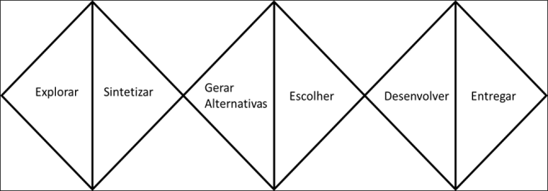

Fonte: O autor, 2021.

### 2.1.1 Fase I

A fase I é a fase exploratória, composta pelas seguintes atividades: definição do tema; observações; definição dos objetivos; revisão da literatura; e levantamento de informações importantes.

Este projeto tem como tema definido o “Desenvolvimento de *boardgame* para aplicação didática de conceitos na área de gestão da produção”, e também se definiu que o objetivo do trabalho é a criação de um jogo de tabuleiro que transmita conceitos de gestão da produção e também treine habilidades nessa área.

Nessa fase buscou-se na literatura materiais que pudessem ajudar no projeto, trabalhos já feitos na mesma linha e conteúdos de conceitos importantes para o projeto. Nessa fase procurou-se conhecer jogos de tabuleiro que pudessem ser usados como inspiração para a criação do novo jogo.

### 2.1.2 Fase II

A Fase II é a fase de sintetizar todas as informações importantes que foram coletadas na primeira fase. Nessa fase utilizou-se da ferramenta de apoio *Business Game Canvas* para listar e organizar as informações relevantes. Sendo assim se construiu o quadro *Business Game Canvas* I, este tendo como itens: as premissas e restrições que envolvem o jogo, os conceitos aprendidos com o jogo, explicitando assim a temática abordada, o público alvo que se direciona o jogo e se deseja alcançar, os tipos de jogos e mecânicas que se deseja criar, a proposta do jogo, os elementos motivantes para o jogador querer jogar, os recursos utilizados, as habilidades treinadas com o jogo e os tipos de benefícios futuros que serão encontrados.

Abaixo, no Quadro 3, pode ser encontrado um modelo do quadro para preenchimento do *Business Game Canvas I*

Quadro 3 – Quadro modelo do *Business Game Canvas I*

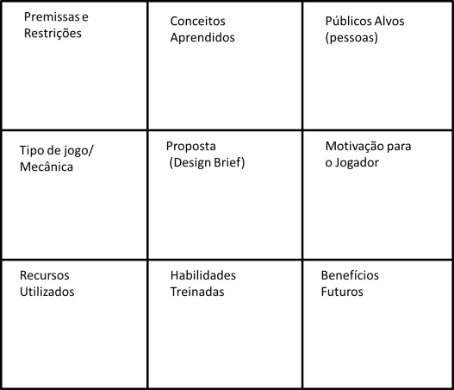

Fonte: O autor, 2021.

### 2.1.3 Fase III

A Fase III é a fase de se gerar alternativas viáveis para a solução dos problemas. Nessa fase, através de reuniões marcadas para se fazer um *Brainstorming,* buscou-se ter ideias de alternativas possíveis de jogos para a criação do jogo do projeto.

### 2.1.4 Fase IV

A Fase IV é a fase da escolha de uma das alternativas. Nessa fase, escolheu-se a opção de jogo que parecia ser a melhor opção, e mais viável para o objetivo do projeto, elaborando assim nesta fase o quadro *Business Game Canvas II* com os itens da alternativa escolhida.

### 2.1.5 Fase V

A Fase V é a fase de desenvolvimento da ideia escolhida. Nessa fase se buscou fazer um protótipo e formas de se desenvolver o jogo escolhido, como por exemplo, os materiais utilizados e a mecânica.

### 2.1.6 Fase VI

A Fase VI é a última fase, a fase de se entregar o projeto. Nessa fase se finalizou o jogo, se testou a aplicação, fez-se uma análise crítica da aplicação do jogo (*debriefing*) visando melhorias e correções, e por fim a redação do texto do projeto, análises do resultado e consolidação das conclusões.

# 3. DESENVOLVIMENTO

O presente capítulo tem como intuito descrever todo o processo de criação e desenvolvimento do jogo *Demand Challenge* (DC). Neste foi descrito a estrutura utilizada no desenvolvimento do jogo, a descrição das principais atividades realizadas na aplicação do método, a definição do tema, e a criação das regras, o tabuleiro e os principais elementos do jogo. É comentado também sobre a importância de cada elemento no jogo e o objetivo a ser transmitido aos jogadores.

O *Demand Challenge* é um jogo que tem como proposta transmitir conceitos inerentes às disciplinas de Logística e Planejamento e Controle da Produção de uma forma eficaz, e apto de ser utilizado em sala de aula na graduação de Engenharia de Produção e áreas afins. Em sua proposta didática, o jogo foi idealizado para ser jogado duas vezes durante o período das disciplinas da graduação. A primeira vez, no inicio da disciplina, com o intuito de provocar o interesse dos alunos pelos conteúdos e estimular que eles joguem esta primeira partida utilizando a sua intuição na tomada das decisões, para que posteriormente tenha-se uma aula expositiva apresentando os conceitos trabalhados no jogo, e esses sejam ensinados aos alunos. Na segunda partida, ao final da disciplina, os alunos serão capazes de aplicar os conteúdos aprendidos, durante o jogo, servindo como fixação dos conceitos e aplicação de forma prática. Existe a possibilidade de que o jogo seja aplicado somente uma vez, no início ou ao final da disciplina, conforme o interesse e a necessidade do educador que apresentará o jogo.

O jogo abrange a aplicação de diversos conceitos dessas duas grandes áreas da Engenharia de Produção, onde esses conceitos são trabalhados simultaneamente durante toda a jornada do jogador na partida, e a todo momento o jogador deve ponderar tais conceitos em suas decisões. Pela sua característica mais abrangente de abordagem dos conhecimentos, o jogo consegue ser mais fiel a realidade, onde todas as decisões devem considerar diferentes conteúdos e variáveis.

Durante a partida, pode se destacar algumas situações do jogo, dentre todas, em que certos conceitos e habilidades são considerados, como por exemplo, no início do jogo, a pessoa deve tomar a decisão de onde construir a sua fábrica, considerando os diferentes custos de construção para cada região de classe social, e os diferentes perfis de demanda para cada localização. Nessa situação podem ser explorados os conteúdos de decisão de localização das instalações, custo (cada fábrica tem um preço), segmentação do mercado (a pessoa pode desejar se localizar próximo do mercado que deseja explorar), previsão de demanda (cada local tem uma demanda que varia dentro de um intervalo), otimização de rotas (uma localização que minimize o seu deslocamento), entre outros conteúdos.

Outra situação, é o momento em que o jogador pretende firmar o compromisso de atender uma nova demanda. Nesse momento pode se levar em consideração decisões de gerenciamento dos estoques e controle da produção das fábricas que possuem uma capacidade produtiva limitada a uma quantidade constante durante o jogo, e assim verificar se consegue atender um novo pedido e se planejar para atender tal demanda, considerando também a gestão dos outros pedidos a serem entregues e o planejamento dessas entregas.

No momento em que o jogador consegue acumular moedas suficientes para a construção de uma nova fábrica ou a compra de um novo caminhão, ele deve pensar sobre o *trade-off* entre comprar uma melhoria, considerando os custos dessa nova melhoria e os benefícios que ela representa, ou não gastar as moedas que serão convertidas em pontos ao fim da partida. A melhor escolha vai variar conforme a situação do jogo, e o jogador deve tomar a decisão que trará mais vantagem para ele.

O jogo possui cartas de evento que trazem o fator sorte e a aleatoriedade para a partida, com cenários que alteram a dinâmica e as regras do jogo por um período de tempo. Por isso, a pessoa necessita apresentar adaptabilidade para subitamente ajustar sua estratégia e decisões conforme os eventos que forem sorteados nas cartas, simulando assim no jogo, a resposta a variações do mercado.

Como dito anteriormente, o jogo treina a habilidade da tomada de decisão, pois certas decisões que foram tomadas no início da dinâmica, possuem grande efeito durante e ao final do jogo, e toda decisão envolve um *trade-off* de escolhas. O jogo também estimula a competição entre os jogadores, pois somente um será o vencedor.

## 3.1 Idealização do Jogo

Desde o surgimento da ideia de se desenvolver esse projeto, havia-se pensado na possível criação de um jogo que fosse no formato de um *boardgame,* ou também chamado de jogo de tabuleiro, e que esse fosse um jogo empresarial que pudesse ser utilizado em uma aula de alguma disciplina de graduação em Engenharia de Produção. Para isso, o jogo tem o propósito transmitir certos conceitos de algumas matérias do curso e também treinar habilidades nessa área. Em um dos primeiros encontros com o orientador, discutimos sobre quais disciplinas seria interessante tentar se construir um *boardgame* que servisse de apoio em alguma aula, e foi concluído que as matérias de Marketing, Logística e Planejamento e Controle de Produção seriam boas temáticas a serem trabalhadas em um novo jogo.

No início, o foco foi direcionado para a exploração mais profunda do tema, buscando-se na literatura materiais que pudessem ajudar no projeto, visto isso, logo nas primeiras conversas com o orientador, ele encaminhou para leitura e consulta uma lista de alguns trabalhos desenvolvidos ao longo dos últimos anos nessa linha de pesquisa de desenvolvimento de jogos, e que foram conduzidos pelo professor orientador. A leitura desses projetos serviu como uma das fontes de bibliografia para esse trabalho, assim como outros materiais foram pesquisados na literatura, como conteúdos de alguns outros conceitos importantes para o projeto, especialmente sobre jogos de tabuleiro, jogos empresariais e tomada de decisão. A metodologia do projeto foi definida também em pouco tempo, e o método escolhido foi semelhante aos utilizados em trabalhos passados, sendo assim, esses também foram consultados como referência de exemplo de aplicação prática da metodologia.

Conforme o objetivo do projeto foi definido, a escolha do método foi estabelecida e a revisão da literatura foi feita, foram efetuadas diversas reuniões com o orientador e o coorientador com o propósito de conhecer jogos de tabuleiro que pudessem ser usados como inspiração para a criação do novo jogo. Nessas reuniões jogamos alguns jogos que tínhamos a disposição e vimos alguns materiais de demonstração de outros jogos, com o foco de conhecer regras, componentes e mecânicas novas, em seguida eram efetuados *brainstormings* para se pensar em ideias do que poderia ser utilizado no novo jogo.

Todo o conhecimento explorado e as informações importantes coletadas durante essa fase inicial foram sintetizados de forma organizada na construção do quadro *Business Game Canvas I* (Síntese), que pode ser visualizado a seguir.

Quadro 4 – Quadro do *Business Game Canvas I* preenchido

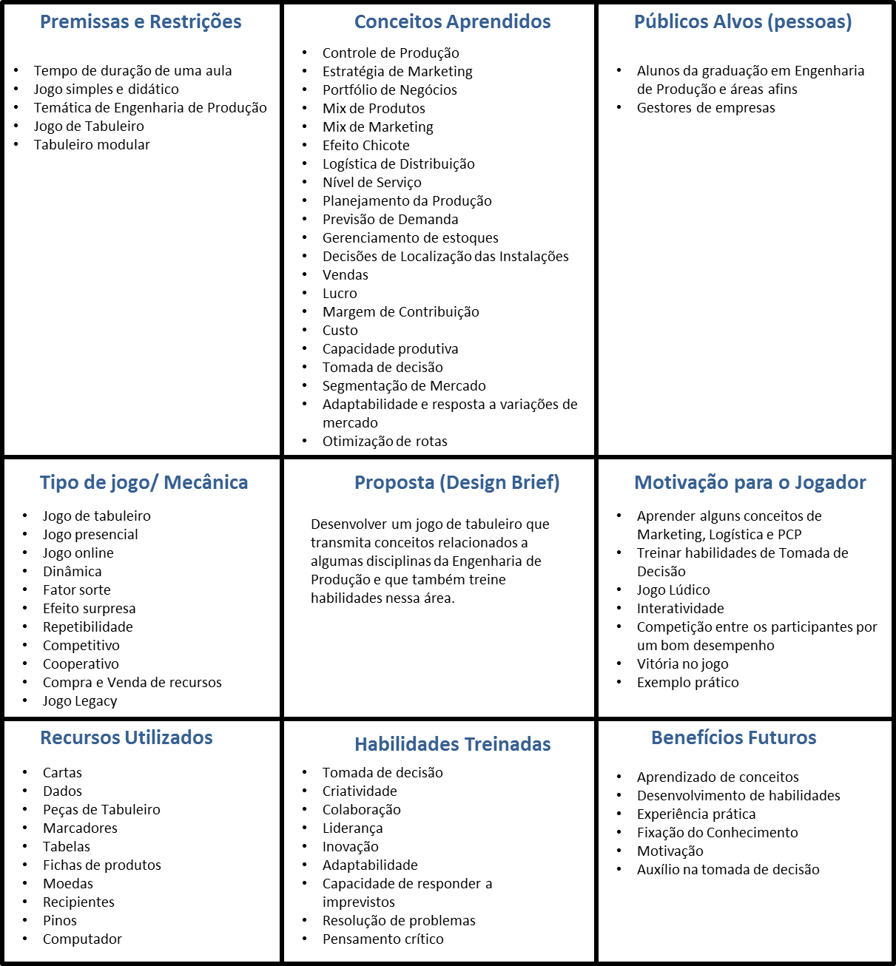 Fonte: O autor, 2021.

Em seguida, iniciou-se a fase em que se busca pensar em alternativas possíveis de jogos que pudessem ser elaborados com todo o conhecimento que se tinha e respeitando a proposta que se buscava atender. Nessa fase houve reuniões com o orientador e o coorientador para se fazer *Brainstorming* de ideias para trabalhos concebíveis. Dessas reuniões saíram diversos *insights,* mas dentre eles, quatro aparentaram ser ideias mais interessantes e promissoras de se escolher para elaborar.

A primeira ideia foi a de se utilizar o jogo já existente “*Catan*” (TEUBER, 1995), da editora *Grow*, para servir de base para a construção do novo protótipo utilizando-se de alguns elementos do jogo, dentre eles o seu tabuleiro. A ideia, em resumo, era fazer um jogo em que os participantes construíssem fábricas pelo tabuleiro e que tivessem que pegar demandas de diferentes produtos espalhadas pelo mapa com uma peça de vendedor e tivessem que atender essas demandas com caminhões comandados pelos jogadores. Esse jogo buscaria trabalhar conceitos de Marketing e Logística, como Localização, Segmentação de Mercado, Inovação, Modais de transporte, Melhorias das operações e Mix de Marketing.

A segunda ideia foi a de utilizar o jogo já existente “*Kanban*” (LACERDA, 2018), da editora *Sherlock SA*, para servir de base para o novo protótipo, utilizando-se de alguns elementos do jogo. A ideia era fazer uma versão diferente do jogo explorando melhor alguns aspectos do já existente e retirando algumas outras partes. No geral iria se concentrar o jogo em uma parte do tabuleiro que representa umas linhas de montagem de veículos, em que cada jogador ficaria responsável por uma linha e competiriam para ver quem produziria melhor. Esse jogo trabalharia conceitos de Planejamento e Controle da Produção.

A ideia de número três era a criação de um jogo do tipo *Legacy*, que são jogos cujo as regras e componentes mudam ao longo do tempo com base no resultado de cada jogo anterior e nas escolhas feitas pelos jogadores, ou seja, ao terminar uma sessão de jogo, os resultados dela serão levados para a sessão seguinte, como em uma história. O foco do jogo seria retratar uma empresa com suas operações ocorrendo em um cenário normal durante uma partida, e na partida seguinte algum evento ocorreria no início, como uma pandemia, e o desafio do jogo seria manter as operações da empresa em um cenário diferente positivamente ou negativamente.

A última ideia era a de utilizar alguns elementos do jogo já existente “*Pandemic*” (LEACOCK, 2013), da editora *Z-Man Games*, para servir de base para o novo protótipo. A ideia era criar um jogo que fosse ambientado durante uma pandemia mundial e que cada jogador fosse responsável por uma empresa de laboratórios de pesquisa em busca de algum medicamento ou vacina que fosse a cura para a doença que assolava o mundo. O jogo seria competitivo, mas teria algumas partes de cooperação entre os jogadores já que se não fosse encontrada uma cura para a doença, todos os jogadores perderiam, e dito isso, eles poderiam se unir durante partes da partida, em busca do medicamento/vacina da cura.

Logo após a etapa de se gerar alternativas viáveis de projeto veio a fase em que se deve fazer a escolha de uma das alternativas que foi pensada, escolhendo-se a opção de jogo que parecia ser a melhor opção e mais viável para o objetivo do projeto. Para auxiliar na escolha da melhor alternativa foi utilizada uma ferramenta de apoio chamada “Matriz de Pugh”. A análise de Pugh, criada por Stuart Pugh, é um método que compara os diversos conceitos de produto com que se pretende trabalhar com um parâmetro de referência facilitando a escolha de um que se sobressaia (ROZENFELD, 2006). Parte-se do pressuposto de que o projeto de um produto deve englobar a confrontação desses diversos conceitos ou concepções diferentes de produtos avaliando-os segundo alguns critérios determinados, a fim de possibilitar o desenvolvimento do melhor projeto. Cada critério de avaliação é atribuído um peso diferente. É construída a matriz e feita então uma análise das vantagens (pontos positivos), desvantagens (pontos negativos) e equivalência das ideias propostas nos critérios de avaliação em relação ao parâmetro de referência. Esta técnica possibilita a escolha do melhor conceito, chamado de conceito “vencedor”, a ser adotado para o produto.

Então foi construído uma Matriz de Pugh com as quatro ideias de jogos para serem comparadas com o parâmetro escolhido que foi o jogo “Banco Imobiliário”, um jogo lúdico de compra e venda de propriedades e gerenciamento de recursos, muito famoso e conhecido pelo grande público. As opções foram analisadas segundo cinco critérios determinados, sendo esses: Atratividade do tema para o momento atual de pandemia, ser educativo e trabalhar conceitos de gestão, poder ter uma versão adaptada para o online, o jogo ter “pegada” e por último, ter repetibilidade permitindo que se jogue várias vezes e cada partida seja única. A matriz elaborada pode ser visualizada abaixo.

Figura 2 – Matriz de Pugh preenchida

 Fonte: O autor, 2021.

Assim como pode ser visto na Figura 2, com análise de Pugh feita, optou-se pela escolha da primeira ideia, a ideia do jogo que utiliza como base o já existente “*Catan*”, presumindo de que essa seria a melhor opção para o projeto. Na sequência foi elaborado o quadro *Business Game Canvas II* (Escolha)preenchendo-o com as informações da alternativa escolhida. O quadro do BGC II preenchido pode ser visto a seguir no Quadro 5.

Ao finalizar essa etapa, chegamos à fase do desenvolvimento da ideia escolhida. Nessa próxima fase se buscou fazer um protótipo e pensar em formas de se desenvolver o jogo escolhido.

Quadro 5 – Quadro do *Business Game Canvas II* preenchido

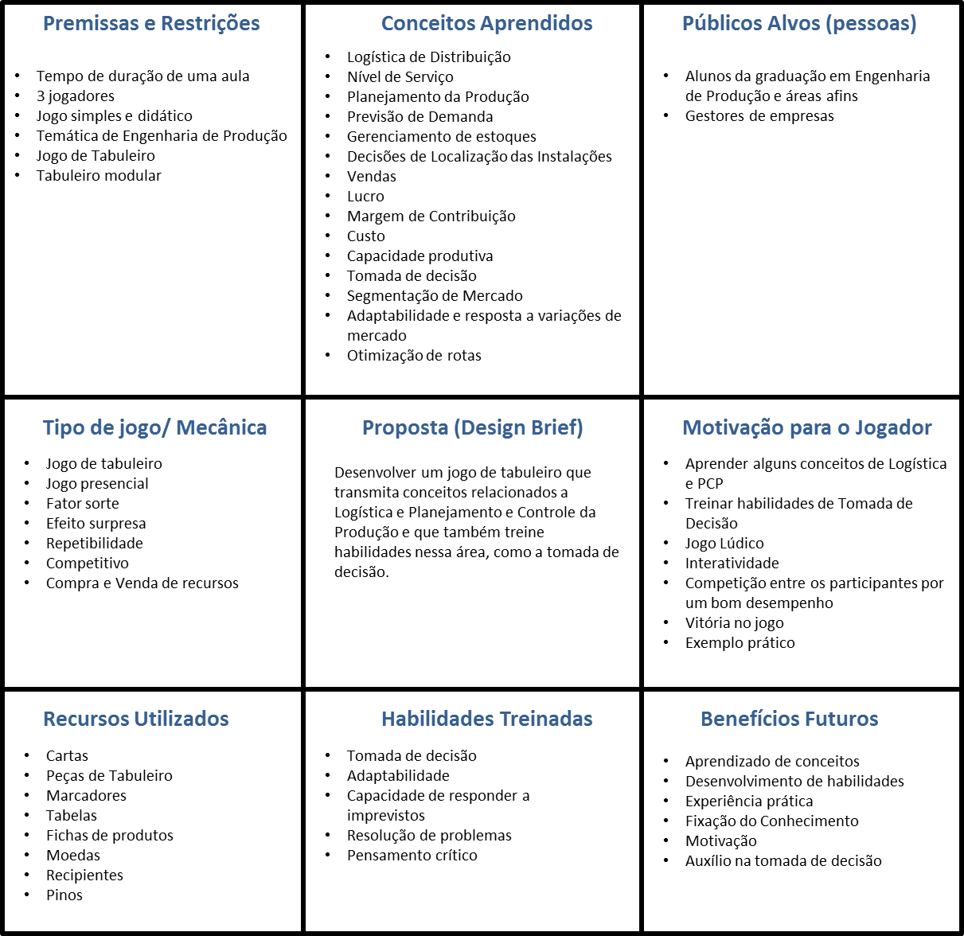 Fonte: O autor, 2021.

## 3.2 Elaboração do Jogo

Possuindo o *Business Game Canvas II* pronto com as informações sintetizadas, a escolha do tipo de jogo foi tomada e foi elaborada a ideia escolhida no formato de jogo de tabuleiro. Foi iniciado então um processo criativo e investigativo para se explorar e desenvolver melhor a ideia inicial para assim conseguir chegar até a concepção completa de como o jogo irá funcionar. Para tal, foram realizadas pesquisas e feitas algumas reuniões com sessões de *brainstorming* buscando averiguar elementos que se encaixam com o jogo, conforme os conceitos da dinâmica do jogo iam se amadurando e desenvolvendo.

Durante o processo de elaboração do jogo, inicialmente ele foi pensado para ser um *boardgame* construído para apenas ser jogado presencialmente pelos jogadores, mas devido à ocorrência da pandemia mundial da COVID-19, que estamos vivendo no momento, teve-se que, por motivos de força maior, realizar algumas modificações e adaptações de modo que também pudesse ser desenvolvido sob uma plataforma digital, se tornando assim também um jogo online, além de um jogo presencial.

Como o objetivo do trabalho era criar um jogo de tabuleiro, toda a fase de elaboração do jogo foi feita pensando na produção do jogo presencial e depois em como adaptá-lo para o online, logo, os protótipos do jogo eram concebidos no presencial e no online. Para a adaptação digital foi escolhida a plataforma “*Excel”* para se desenvolver o jogo por ser um programa de uso comum da grande maioria das pessoas e de fácil manuseio, sendo, dessa forma, acessível.

No primeiro protótipo a ser criado, o jogo era praticado em um tabuleiro modular formado por peças em formato hexagonal, onde cada partida seria uma partida diferente por uma montagem de tabuleiro particular, e esses hexágonos foram divididos em quatro grupos de cores diferentes representando bairros residenciais de quatro classes sociais diferentes (A, B, C e D), onde cada classe teria um perfil de demanda diferente para determinado produto, variando quantidades demandadas e prazos de entrega. O jogo durava 48 turnos, representando 12 meses com 4 semanas, e cada jogador seria dono de uma empresa que produz e distribui determinado produto para os diferentes bairros, portanto, os participantes eram concorrentes pelas vendas desse produto e o objetivo era ser o que mais vendeu e expandiu a empresa durante a partida, e por conseguinte, foi o que mais acumulou pontos e moedas.

Cada pessoa iniciava comandando no tabuleiro uma peça de fábrica, um caminhão e um vendedor, podendo ao longo do jogo adquirir mais unidades dessas peças. A peça fábrica produzia os produtos, o vendedor se deslocava recolhendo pedidos dos locais e o caminhão entregava os produtos nos locais onde se tinha firmado o compromisso de entregar, desse modo, as ações possíveis de se fazer durante o seu turno eram: Andar com o caminhão, andar com o vendedor, encher o caminhão, pegar um pedido, atender uma demanda e comprar uma melhoria (uma nova peça de fábrica, caminhão ou vendedor). O jogador tinha a possibilidade de fazer até 10 ações no seu turno, dentre as ações possíveis de se realizar, distribuindo da forma que desejasse.

Toda vez que um participante atendesse uma demanda, ele ganhava o valor em moedas diretamente proporcional a quantidade de produtos da venda, ganhava 3 pontos e sorteava uma carta bônus que lhe concederia um benefício naquele momento ou durante o jogo. Além da carta bônus, existia uma carta de evento que era sorteada periodicamente de 4 em 4 turnos, ou seja, no início de cada mês do jogo, e essa carta narrava uma situação que modificaria positivamente ou negativamente o jogo durante o período de 4 turnos para todos os jogadores. Caso a pessoa não atendesse a demanda no prazo, perderia 4 pontos e a oportunidade de atender aquela demanda, podendo ser atendida por outra pessoa.

Feito as regras desse primeiro protótipo, foi o momento de produzir as peças, cartas e outros componentes para que o jogo pudesse ser jogado e, portanto, ser testado, de forma que tornasse o jogo dinâmico, simples e fácil de entender. Após o protótipo ser produzido, ele foi apresentado ao orientador e o coorientador, e foram realizadas diversas rodadas de teste do jogo, e a cada rodada eram feitas melhorias para torná-lo mais intuitivo e prazeroso, além de se verificar o dinamismo do jogo, o tempo de jogo e como os conceitos didáticos estavam sendo trabalhados.

Logo nos primeiros testes do protótipo surgiram algumas dúvidas, dentre elas as mais significativas foram acerca da duração longa do jogo, o excesso de peças no jogo e o impacto dos eventos aleatórios serem mais significativos que a estratégia de jogo e a tomada de decisão. Nas primeiras jogatinas a duração estava longa demais, o que não seguia o objetivo do projeto que era de se fazer um jogo para ser aplicado no tempo de uma aula de graduação, por isso o número de rodadas foi gradativamente reduzido para que coubesse no tempo desejado. Foi percebido que o jogo possuía muitos elementos que tornavam a experiência menos dinâmica e confusa, e além do mais não representavam fielmente a realidade, por isso foi decidido pela retirada da peça vendedor para simplificar o jogo, pois se concluiu que no caso real uma empresa pode receber pedidos e firmar contratos de forma digital por meio de contato eletrônico. Outro questionamento que surgiu foi o impacto decisivo que os eventos aleatórios tinham sobre o rumo do jogo, sendo mais significativo que a tomada de decisão do jogador e prejudicando a definição de estratégia por ele, posto isto, decidiu-se pela retirada das cartas bônus, pois se percebeu que as recompensas dadas pelas cartas estavam desequilibradas e modificavam demais o jogo, como por exemplo, um jogador que estivesse jogando de forma correta, se não tivesse sorte poderia ser bem prejudicado.

Outras modificações importantes feitas foram quanto ao número de ações por turno que cada pessoa pode fazer, as formas de se pontuar ao final do jogo e sobre a escolha das fábricas no início do jogo. Foi reduzido o número de ações que o jogador pode fazer em seu turno para dificultar mais a movimentação no jogo e torná-lo mais estratégico, pois foi observado que dez movimentações eram um número elevado e que por muitas vezes não eram totalmente utilizadas e o jogador acabava jogando de forma aleatória para gastar todas as ações. Adicionaram-se novas formas de se pontuar para que a performance do jogador durante a partida fosse melhor contemplada ao fim do jogo, desse modo, além da pontuação já conquistada, o valor em moedas que foi conquistado nas vendas e o número de fábricas e caminhões comprados também é convertido em pontos, representando o desempenho nas vendas e a expansão da empresa na partida, respectivamente. Por último, foi modificada a forma de se ganhar a primeira fábrica para contemplar melhor o conceito de decisões de localização das instalações, para isso, cada pessoa recebe uma quantia em moedas para comprar a sua primeira fábrica, e conforme a classe social do bairro, a fábrica teria um preço diferente para ser construída, quanto melhor a classe, mais cara a fábrica.

Várias rodadas de testes foram realizadas até chegar a um protótipo final a ser apresentado, e durante esse processo gradual, muitos elementos foram acrescentados ou modificados. Entre as muitas alterações, apresenta-se abaixo um quadro com um resumo das mudanças mais significativas que houve durante o desenvolvimento do jogo, representadas em forma de 3 protótipos principais que narram bem a evolução dos protótipos.

Quadro 6 – Principais protótipos do jogo de tabuleiro



Fonte: O autor, 2021.

Observando o quadro acima é evidente notar que muitas melhorias e alterações foram realizadas durante todo esse processo de elaboração, e dessa maneira, as regras também tiveram que ser aprimoradas gradualmente para seguirem as mudanças anteriores.

Concluída a fase do desenvolvimento, o resultado obtido foi um jogo que tem como objetivo gerenciar a produção e o sistema logístico de uma empresa de eletrodomésticos, e ser o jogador que mais vendeu e expandiu a empresa durante a partida. Alinhado ao objetivo de vitória no jogo, temos o objetivo didático que é transmitir de forma lúdica, e o mais próximo possível da realidade, alguns conceitos que compõe a ementa das disciplinas de Logística e PCP. Para isso, a movimentação do jogador pelo tabuleiro é incentivada através da tomada de decisão entre quais demandas espalhadas pelo mapa o jogador consegue e vai buscar atender durante o jogo, firmando uma estratégia de movimentação para esse fim. O jogo foi elaborado de forma que o jogador tenha que gerenciar seus estoques e suas ações para que consiga fazer a venda dos pedidos que se comprometeu a atender, e com isso se aproxime ao atingimento do objetivo do jogo.

A pontuação que se conquista durante o jogo ao se fazer uma venda, e a pontuação que se perde ao não conseguir atender uma demanda, busca simular no jogo o desempenho do serviço prestado pela empresa de cada jogador com os seus clientes, relacionando-se com o seu nível de serviço. No caso do jogo, o nível de serviço seria relativo ao número de demandas atendidas e não atendidas durante o período da partida. Simplificando se tem uma pontuação positiva ao fazer a venda e negativa ao deixar de vender.

A imprevisibilidade e as mudanças do mercado estão presentes no jogo, assim como na realidade, de modo que demandas diferentes são sorteadas ao longo do jogo, e cartas com eventos também são escolhidas durante o jogo com situações que podem modificar alguns elementos da partida. A competitividade, como na vida real, está presente também no jogo, uma vez que as decisões de um competidor podem impactar diretamente no jogo de outro competidor, ajudando ou atrapalhando a sua estratégia.

## 3.3 Apresentação do Jogo

A apresentação do jogo *Demand Challenge* foi realizada de modo online por meio de videochamada devido à ocorrência no momento da pandemia da COVID-19. Para uma melhor compreensão dos participantes sobre a dinâmica, foi realizada uma breve descrição sobre *boardgames,* tomando como inspiração jogos de tabuleiro como o *Catan* e Banco Imobiliário, situando os jogadores sobre o contexto do jogo.

Foi apresentada em seguida aos jogadores a motivação que levou a criação desse jogo. Posteriormente, foi exposto o tema em que o jogo se insere e foram explicadas as regras do jogo e detalhado as peças que o compõe, abrindo por fim um tempo para sanar possíveis dúvidas dos participantes.

Abaixo serão apresentados e detalhados os componentes e regras de como jogar o jogo. Este jogo, na versão presencial, é composto por um manual (Apêndice B), 3 cartões resumo, 19 Hexágonos para formar o tabuleiro com diferentes tipos de bairros (4 de classe A, 5 de classe B, 5 de classe C e 5 de classe D), 138 cartas de demandas (36 cartas beges, 36 cartas rosas, 36 cartas azuis e 30 cartas amarelas), 12 peças de fábricas (4 de cada cor, nas cores azul, verde e amarelo), 12 “cilindros” caminhão (4 de cada cor, nas mesmas cores que as fábricas), 27 marcadores de posse de demanda ( 9 de cada cor), 140 fichas coloridas ( 20 fichas pretas de valor 50, 30 fichas azuis de valor 10, 40 fichas amarelas de valor 5 e 50 fichas vermelhas de valor 1), 12 marcadores brancos, 3 copos nas cores de cada jogador, 12 tabelas de Estoque de fábrica, 1 trilha de pontuação, 3 marcadores coloridos de pontos (azul, verde e amarelo),1 trilha de tempo, 1 marcador de tempo, 19 fichas numeradas e 20 cartas de eventos. Todas as fotos dos componentes produzidos para a versão física podem ser vistas no Apêndice A.

A versão online é composta por um manual, 3 cartões de resumo e uma planilha em *Excel*. A planilha *Excel* contêm 19 Hexágonos com diferentes tipos de bairros, 19 cartas de demandas, 12 peças de fábricas (4 de cada cor), 12 peças caminhão, 27 marcadores de posse de demanda, 3 tabelas de pontuação e moedas, 30 fichas coloridas numeradas, 1 trilha de tempo, 1 marcador de tempo, 1 sorteador de cores dos hexágonos do mapa, 1 sorteador de cartas de demanda, 1 sorteador de cartas de evento e uma tabela calculadora de pontuação final. Todos os componentes de alguma forma estão contemplados tanto na versão presencial do jogo quanto na versão online, gerando algumas alterações no modo de utilização dos componentes, mas o objetivo permaneceu o mesmo. O manual do jogo com todas as regras detalhadas encontra-se no Apêndice B.

### 3.2.1 Tabuleiro do jogo

As duas versões do jogo, físico e virtual, foram criadas para serem jogadas por três jogadores. Para ganhar o jogo, a pessoa necessita traçar uma estratégia para ser o jogador que mais venda e mais expanda a sua empresa de eletrodomésticos até o final da décima segunda rodada do jogo, e assim sendo o indivíduo que mais acumulou pontos até o fim da partida. A dinâmica é praticada em um tabuleiro que representa uma cidade com diferentes bairros, onde cada jogador deverá movimentar suas peças para realizar as vendas.

O tabuleiro é composto por dezenove peças hexagonais numeradas, divididas em quatro cores diferentes representando quatro classes sociais diferentes. Sendo quatro peças de classe A, cinco de classe B, cinco de classe C e cinco de classe D, nas cores bege, rosa, azul e amarelo, respectivamente. O tabuleiro é montado com uma combinação de peças aleatória, formando um grande hexágono, e para cada cor de peça do tabuleiro é sorteada um tipo de carta de demanda diferente da mesma cor, que serão explicadas no item 3.2.2, de modo que quanto melhor a classe social, maior é a demanda. Segue abaixo ilustrações das peças de tabuleiro, e do tabuleiro montado.

Figura 3 – Peças hexagonais do tabuleiro

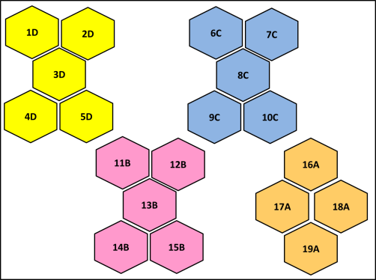

Fonte: O autor, 2021.

Figura 4 - Modelo de montagem na versão física do tabuleiro

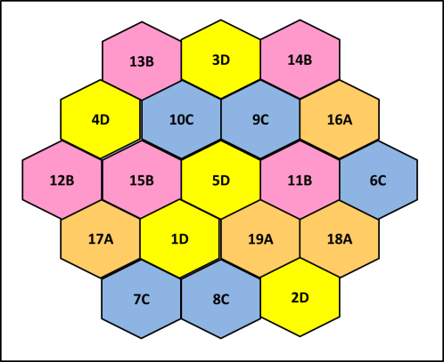

Fonte: O autor, 2021.

#### 3.2.1.1 Tabuleiro na versão online

O tabuleiro na versão online também é composto por dezenove peças hexagonais numeradas, divididas em quatro cores diferentes representando quatro classes sociais diferentes, porém as cores e o design das peças na versão online são diferentes, por ter sido criado posteriormente. Nessa versão as peças de classe A são da cor verde, as de classe B são da cor rosa, as de classe C são da cor amarela e as de classe D são na cor azul. O tabuleiro é montado em uma combinação de peças aleatória gerada pelo sorteador de cores dos hexágonos na planilha *Excel,* em que ele gera uma cor diferente para cada peça. O sorteador define um número entre 1 e 100 que é o número de uma das combinações do tabuleiro, e depois a pessoa preenche esse número no campo “Número do tabuleiro”, e o *Excel* irá exibir a combinação correspondente. Cada peça tem um número, e o sorteador gera a cor que cada peça deve ter pelo numeral dela, cabendo ao jogador apenas fazer a alteração das cores. Segue abaixo ilustrações do tabuleiro montado na versão online, e do sorteador de cores dos hexágonos.

Figura 5 – Tabuleiro montado na versão online

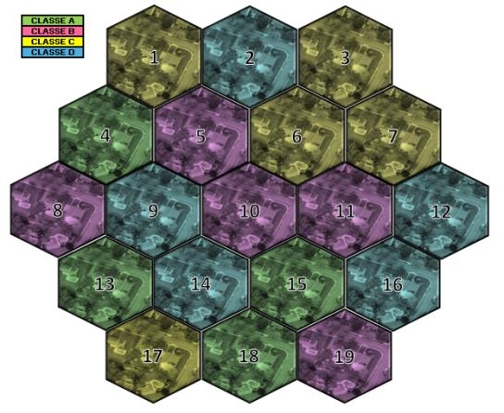

Fonte: O autor, 2021.

Figura 6 – Sorteador de cores dos hexágonos



Fonte: O autor, 2021.

### 3.2.2 Cartas de Demanda

As cartas de demanda são as cartas que definem o perfil da demanda de cada bairro até que ela seja atendida e uma nova carta seja sorteada. Essa carta tem como informação a quantidade demandada e o prazo, mostrando quantos períodos a frente que a entrega deve ser feita. Os prazos variam de um a três rodadas de espera, necessitando se entregar obrigatoriamente no número de rodadas a frente, conforme descrito na carta. As quantidades demandadas variam de um a vinte produtos, onde a classe A sempre terá uma demanda maior (15 – 20 produtos) e a classe D sempre terá uma demanda menor (1 – 5 produtos), seguindo a mesma regra para as outras classes. Na versão online, as cartas são sorteadas por meio de um sorteador por função Aleatório na planilha *Excel*. Para cada cor de peça bairro do tabuleiro, tem-se uma carta de demanda da mesma cor, sendo assim, as cartas de demanda na versão física são bege, rosa, azul e amarela. Na versão online as cartas serão verde, rosa, amarelo e azul. Em ambas as versões, as cartas são as mesmas, alterando somente a cor pela sua cor respectiva na outra versão. Abaixo, segue a apresentação das cartas de demanda, seguindo as cores da versão online.

Figura 7 – Cartas de Demanda para a Classe A



Fonte: O autor, 2021.

Figura 8 – Cartas de Demanda para a Classe B



Fonte: O autor, 2021.

Figura 9 – Cartas de Demanda para a Classe C



Fonte: O autor, 2021.

Figura 10 – Cartas de Demanda para a Classe D



Fonte: O autor, 2021.

### 3.2.3 Trilha de Tempo

O jogo possui uma Trilha de Tempo, que é um grande retângulo dividido em doze casas, para marcar, dentre as doze rodadas do jogo, em qual a rodada que se está, e para isso se usa uma peça de marcador de tempo. Além de servir para se marcar em qual rodada o jogador está no momento, a trilha de tempo também serve para marcar quando que um jogador deve atender um pedido em que ele tenha se comprometido anteriormente. Quando um participante se compromete a atender uma demanda de prazo três, por exemplo, ele deve marcar na trilha que aquela demanda tem de ser atendida por ele em três períodos a frente de onde se estiver no momento. Para essa marcação temos marcadores de demanda, nas cores dos jogadores, para serem posicionados nos hexágonos onde se tem demandas que se deseja atender no momento em que se firma o compromisso (pega a demanda), simbolizando também a outros jogadores que aquela região já está sendo contemplada momentaneamente por um jogador. Para marcar na trilha de tempo, temos fichas numeradas com os valores dos hexágonos (de 1 a 19), então ao pegar uma demanda e marca-la no tabuleiro, no mesmo momento se utiliza uma ficha numerada com o valor do hexágono correspondente à demanda para se marcar na trilha a casa da rodada em que se precisa atender aquela demanda. As fichas numeradas na versão online possuem as mesmas cores que o jogadores, sendo assim o jogador pode usar as mesmas fichas, apenas editando o numeral dela. Abaixo pode ser visto a trilha de tempo com o seu marcador, e os marcadores de demanda e fichas numeradas, nas versões presencial e online.

Figura 11 – Trilha de Tempo

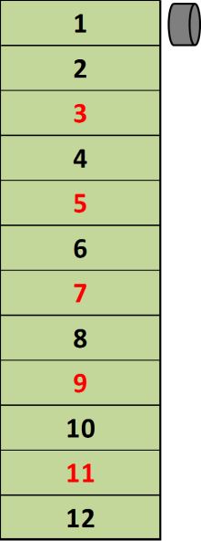 Fonte: O autor, 2021.

Figura 12 – Marcadores de Demanda e Fichas numeradas na versão física

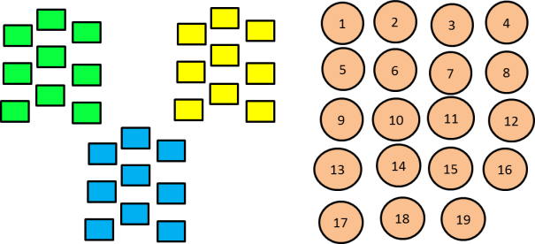 Fonte: O autor, 2021.

Figura 13 – Marcadores de Demanda e Fichas numeradas na versão online

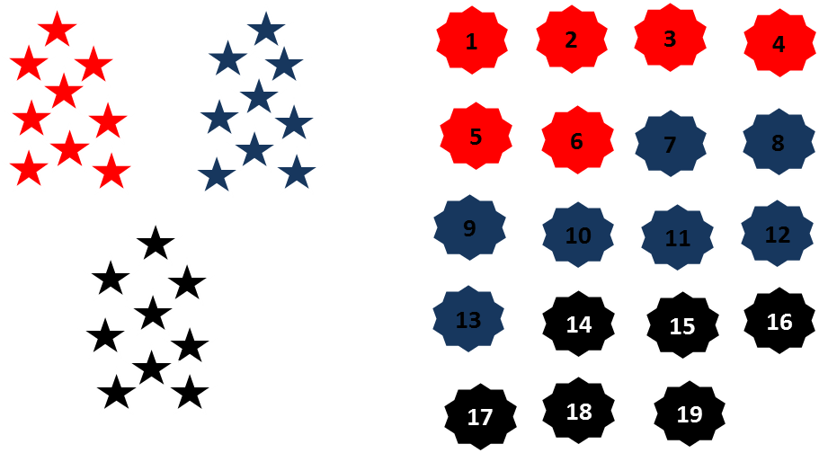 Fonte: O autor, 2021.

### 3.2.4 Peças de Caminhão e Fábrica

Uns dos componentes principais do jogo são as peças de caminhão e de fábrica, pois são as peças que serão movimentadas e posicionadas no tabuleiro de forma a materializar a estratégia de jogo da pessoa. Durante o *Demand Challenge* o jogador pode adquirir até quatro peças de cada tipo. O caminhão é responsável pela entrega dos produtos se deslocando pelos vértices dos hexágonos até o local de destino, e a fábrica é responsável pela produção dos eletrodomésticos (10 produtos por rodada) e pelo estoque de mercadorias da empresa. O caminhão é representado por um recipiente cilíndrico de plástico, na cor do participante, onde será depositado as fichas coloridas que representam os eletrodomésticos que estão em transporte. Cada ficha colorida possui um valor, conforme a sua cor, sendo as vermelhas de valor 1, as amarelas de valor 5, as azuis de valor 10 e as pretas de valor 50.

A fábrica é representada por uma peça cônica que é posicionada no centro de algum bairro a escolha do jogador, mediante o pagamento de seu preço. Para o controle de itens estocados na fábrica, temos uma tabela numerada para que o jogador tenha o controle da quantidade estocada. As peças nessa versão são na cor azul, verde e amarelo. Abaixo pode ser visto as peças de fábrica e caminhão, as fichas coloridas e a tabela de estoque de fábrica.

Figura 14 – Peças de Fábrica e Caminhão e fichas coloridas

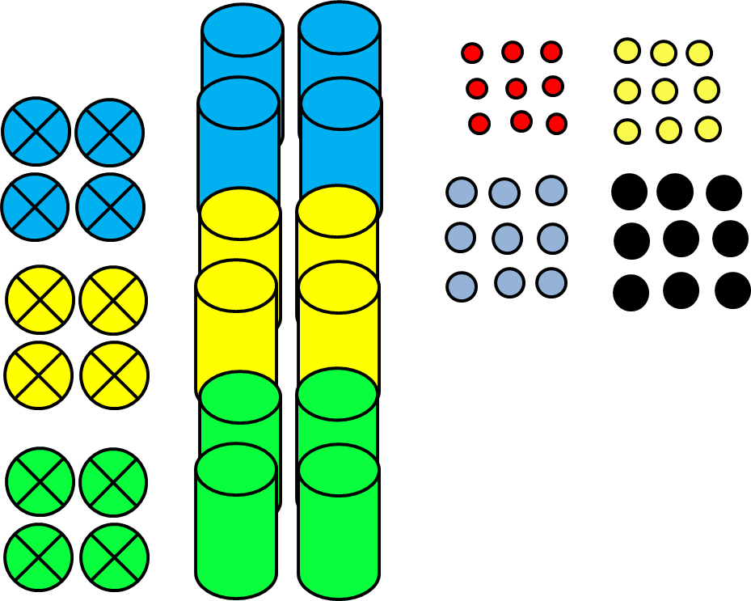

Fichas coloridas

Caminhões

Fábricas

Fonte: O autor, 2021.

Quadro 7 – Tabela de Estoque de Fábrica



Fonte: O autor, 2021.

#### 3.2.4.1 Peças de Caminhão e Fábrica na versão online

Na versão online do jogo as peças de caminhão e fábrica possuem as mesmas regras e funcionamento do que na versão física, a diferença é que as quantidades em transporte existentes no caminhão e a quantidade em estoque na fábrica são controladas editando os valores no centro da figura das peças. Sendo assim, na versão online não existe as fichas coloridas e a tabela de controle de estoque. Na versão online, as cores dos participantes são vermelho, azul escuro e preto. Abaixo pode ser visto as peças de caminhão e fábrica.

Figura 15 – Peças de Fábrica e Caminhão na versão online

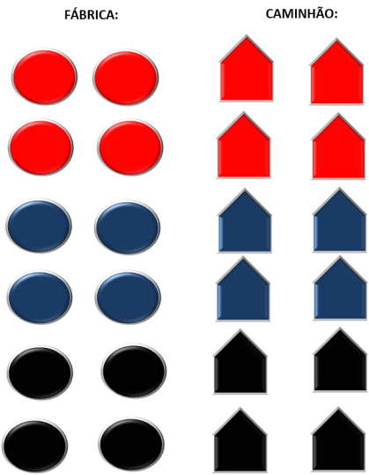

Fonte: O autor, 2021.

### 3.2.5 Pontuação e Moedas

O objetivo do *Demand Challenge* é ser o jogador que mais acumulou pontos durante a partida, dessa forma, a quantidade de pontos e moedas de cada jogador, ao decorrer do jogo, precisa ser controlada. Na versão presencial, os pontos são controlados na trilha de pontuação que compõe o jogo, sendo essa, um retângulo dividido em 50 partes para pontuações até 50 pontos, onde cada jogador possui um marcador com sua cor. Para valores além, o jogador ganha uma ficha de valor 50 e retorna para o início da trilha novamente. Para a contagem das moedas, cada jogador possui um reservatório para depositar as moedas ganhadas com as vendas, na qual o reservatório se resume a um copo de plástico na cor do participante. Ao fazer uma venda, o jogador utiliza as fichas coloridas que representam os produtos vendidos para simbolizar a quantidade de moedas recebidas (um produto vale uma unidade de moeda), depositando essas fichas em seu copo.

Figura 16 – Trilha de Pontuação, ficha de 50 pontos e Marcador de tempo

 Fonte: O autor, 2021.

Figura 17 – Copos de depósito de moedas



Fonte: O autor, 2021.

#### 3.2.5.1 Pontuação e Moedas na adaptação online

Na versão online as regras de pontuação e moedas são as mesmas, porém na adaptação digital a contagem é registrada em uma tabela de pontuação e moedas na planilha *Excel*, em que os jogadores editam os valores ao longo do jogo.

Figura 18 – Tabela de pontuação e moedas na versão online



Fonte: O autor, 2021.

### 3.2.6 Cartas de Evento

As cartas de eventos são cartas que foram pensadas para simular os imprevistos que podem ocorrer e as mudanças do mercado na vida real, trabalhando o fator sorte dentro do jogo. São 20 cartas que foram escritas com uma temática lúdica inspirada em fatos ocorridos recentemente no Brasil e Mundo. Essas cartas descrevem situações que podem modificar as regras e o cenário do jogo, positivamente ou negativamente, sendo sorteado uma carta a cada duas rodadas, a partir da rodada 3, e assim cada carta só terá efeito por duas rodadas até que outra seja sorteada. Na versão online basta utilizar o sorteador de cartas de evento, que através do cálculo de uma função aleatório, gera uma nova carta.

Figura 19 – Cartas de Evento (parte 1 de 2)



Fonte: O autor, 2021.

Figura 19 – Cartas de Evento (parte 2 de 2)



Fonte: O autor, 2021.

### 3.2.7 Cartão Resumo

Para auxiliar os jogadores durante a partida, foi feito um cartão que cada pessoa recebe no início do jogo com um resumo das principais regras para poder servir de consulta. Nesse cartão constam as ações possíveis de serem feitas, os preços de novas peças e a pontuação correspondente a cada item do jogo no final do jogo. O cartão pode ser visto abaixo.

Figura 20 – Cartão Resumo

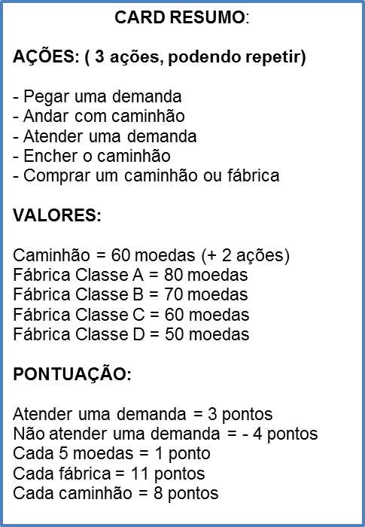

Fonte: O autor, 2021.

### 3.2.8 Tabela Calculadora

Ao final da partida os jogadores precisarão fazer as contas de quantos pontos fizeram durante a partida, já que se ganha pontos de diversas formas, e para isso foi feita uma tabela em planilha *Excel* que ao preencher os dados de cada jogador ao final da partida, ela calcula quantos pontos cada pessoa fez, dizendo assim o vencedor. A tabela compõe a versão online do jogo, porém ela pode ser utilizada na versão física também, caso se tenha a disposição um computador ou telefone celular com o arquivo em *Excel.* A tabela se encontra a seguir.

Figura 21 – Tabela calculadora

Fonte: O autor, 2021.

# 4. RESULTADOS

Este presente capítulo tem por finalidade analisar os resultados conquistados com o desenvolvimento do *Demand Challenge*. Os resultados obtidos foram coletados através das aplicações do jogo em testes presenciais e *online* feitos pelo autor com diferentes amostras de pessoas.

## 4.1 Aplicações testes

Foram feitas algumas rodadas de testes antes da aplicação do jogo finalizado. As primeiras jogadas foram feitas com os parentes do autor, que por mais que não pertençam ao público alvo do jogo, tem-se a vantagem de morarem juntos e poderem testar o jogo em sua versão presencial. Sendo assim, esses testes tiveram o intuito de avaliar o tempo do jogo, se os elementos do jogo estavam coesos e se o jogo estava dinâmico e simples, a ponto que uma pessoa que não seja da área consiga entender as regras e jogar. Esses testes tiveram em média cento e oitenta minutos, uma vez que os jogadores não tinham muita familiaridade com jogos e com os conceitos de gestão, e a partida foi efetuada junto com pausas para explicações, comentários e observações. Foi então constatado que o jogo em sua versão física estava simples e dinâmico, porém o jogo estava com uma duração muito longa, já que até aquele momento o jogo duraria vinte e quatro rodadas e foi alterado para doze rodadas.

Foi feita essa e algumas outras alterações no jogo em ambas as versões após esses primeiros testes, e em seguida foi apresentado o jogo em sua versão online em que foram feitos alguns ajustes na planilha *Excel* para deixá-lo mais dinâmico e adequado para o jogo, melhorando o *layout* do jogo e automatizando algumas funções utilizadas.

Após os testes serem feitos e todos os ajustes serem concluídos, iniciou-se a fase de aplicação do jogo.

## 4.2 Aplicação do jogo para engenheiros de produção

O *Demand Challenge* após ser totalmente estruturado e finalizado foi jogado pelo autor e duas pessoas recém-formadas em engenharia de produção pela UERJ, sendo essas duas pessoas familiarizadas com jogos de tabuleiro no geral.

Essa partida teve como objetivo avaliar novamente o tempo de jogo, o desempenho de jogadores da área de engenharia, se os valores do jogo, como pontuação recebida, preço de melhorias e número de movimentações estavam coesos para a partida e se o jogo era didático e divertido.

O jogo teve duração de cerca de cento e trinta minutos, uma vez que o jogo precisou ser totalmente apresentado e as regras explicadas, e juntamente no decorrer do jogo houve pausas para explicações e sugestões que surgiram durante a partida. O tempo do jogo foi condizente com o propósito de ter uma duração de uma aula, durando em torno de duas horas. O desempenho dos jogadores foi bom, sendo uma partida disputada em que todos os jogadores ficaram com pontuações próximas, sendo o jogo vencido por oito pontos de diferença entre o primeiro e o ultimo colocado. Foi constatado que os preços de fábricas e caminhões estavam muito altos e esses foram mais bem ajustados ao final da partida.

Ao finalizar a partida, foram coletadas algumas sugestões dadas pelos jogadores e solicitei que eles respondessem um questionário de avaliação do jogo que foi desenvolvido, e que pode ser encontrado no Apêndice C. Uma das sugestões dadas pelos jogadores era de que algumas regras deveriam ser mais bem explicadas no início do jogo.

## 4.3 Aplicação do jogo para alunos da engenharia de produção UERJ

O jogo foi aplicado em um grupo de três alunos da engenharia de produção UERJ. O *Demand Challenge* foi apresentado ao grupo e foi explicado as regras de forma clara para que todos pudessem entender a dinâmica do jogo, e em seguida foi aberto um tempo para tirar dúvidas dos jogadores.

A partida ocorreu em uma reunião online entre os três alunos. O autor do jogo mediou à partida fazendo as movimentações que os jogadores queriam e dando esclarecimentos do jogo.

A duração da dinâmica foi de aproximadamente cento e vinte minutos, contando o tempo de apresentação e explicação, e ao final da partida os alunos manifestaram a sua impressão a respeito do jogo e deram algumas sugestões, de forma espontânea. Algumas das mais significativas sugestões foram quanto à visualização do jogo e referente a algumas informações importantes que os alunos tiveram dificuldades para gravar. Essas sugestões foram aceitas e implementadas no jogo, sendo assim, a figura das peças hexagonais de tabuleiro foram trocadas por uma de melhor visualização e foi desenvolvido o cartão resumo que acompanha o *Demand Challenge* para que os jogadores possam consultar durante a partida. No final da aplicação foi pedido para que todos respondessem ao questionário de avaliação do jogo.

## 4.4 Aplicação do jogo para estudantes de engenharia de produção de outras universidades

Foi realizada uma ultima aplicação do jogo DC, pois senti a necessidade de realizar uma partida com alunos de engenharia de produção de outras universidades, para assim avaliar o desempenho e as impressões de uma amostra de alunos de graduação de outras faculdades, e assim verificar se a didática do jogo está condizente com a ementa de faculdades diferentes da UERJ e se a dinâmica seria bem avaliada por eles.

Posto isto, contou-se com a disposição de três colegas de trabalho, sendo esses estagiários e alunos dos últimos períodos de engenharia de produção de diferentes faculdades, tendo todos já cursados ou cursando as disciplinas de PCP e Logística.

Primeiramente, o jogo foi apresentado, as regras explicadas e o cartão resumo foi enviado a todos para que pudessem ter acesso pelo celular, separando-se também um tempo para sanar algumas dúvidas. A partida foi jogada pelos três alunos e foi mediada pelo autor, tendo uma duração de aproximadamente cento e dez minutos, contando com a explicação inicial e com algumas pausas para alguns esclarecimentos.

Ao final da partida, constatou-se que os jogadores tiveram um bom desempenho no jogo, e os comentários que os alunos fizeram quanto à experiência de jogar o DC, mostrou uma impressão bem positiva, induzindo-se à conclusão de que a aplicação do jogo em outras faculdades poderá ter a mesma eficácia. Os jogadores preencheram o questionário de avaliação do jogo ao final.

## 4.5 Análise dos Resultados

Como dito no tópico anterior, foram efetuadas aplicações do jogo em diferentes grupos de amostras, com os parentes do autor, a engenheiros de produção, a alunos da engenharia de produção da UERJ e a estudantes de engenharia de produção de outras universidades. Foram realizadas todas as correções e ajustes necessários e foi pedido que todos respondessem ao questionário de avaliação do jogo, e assim foi possível coletar informações de resultados da aplicação do jogo para treze jogadores.

Abaixo podem ser observados os gráficos dos resultados obtidos nas aplicações.

Gráfico 1 – Você recomendaria esse jogo para outras pessoas de sua área profissional? Em caso negativo, justifique sua resposta.

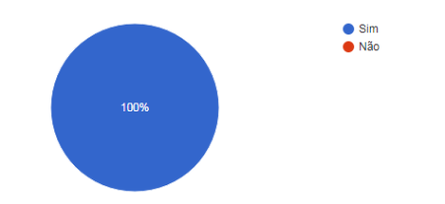

Fonte: O autor, 2021.

Gráfico 2 – Você jogaria esse jogo com seus amigos por diversão? Em caso negativo, justifique sua resposta.

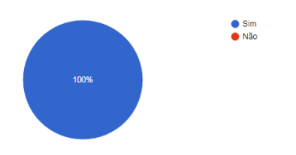

Fonte: O autor, 2021.

Gráfico 3 – Você acha que o jogo foi bem adaptado para uma versão online e está dinâmico?

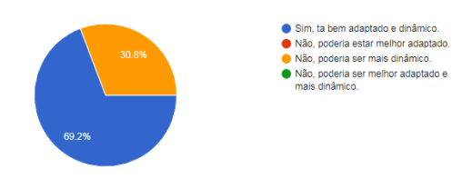

Fonte: O autor, 2021.

Gráfico 4 – O jogo agregou algum conhecimento em relação a alguns conceitos de Logística e Planejamento e Controle da Produção, tais como Planejamento da produção, Previsão de Demanda, Gerenciamento de estoques e Decisões de Localização das Instalações? Em caso negativo, justifique sua resposta.

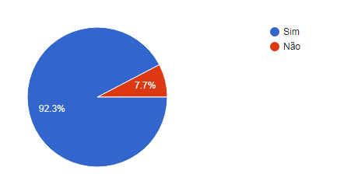

Fonte: O autor, 2021.

Gráfico 5 – Assinale quais os conceitos e habilidades da área da Engenharia de Produção que você julga que foram transmitidos/treinados e aprendidos durante o jogo:

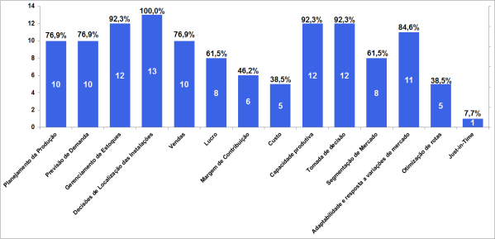

Fonte: O autor, 2021.

Gráfico 6 – Você julga o jogo como fácil de aprender a se jogar? Em caso negativo, justifique sua resposta.

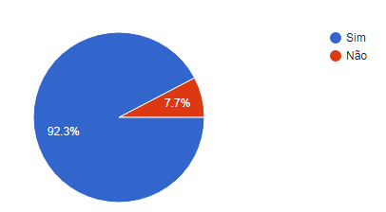

Fonte: O autor, 2021.

Gráfico 7 – O jogo é um jogo didático, com o foco no aprendizado de alguns temas, mas você conseguiu se divertir durante o jogo?

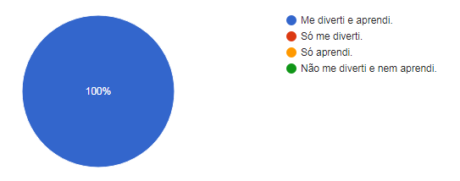

Fonte: O autor, 2021.

Gráfico 8 – Você gostou do tema do jogo? Em caso negativo, justifique sua resposta.

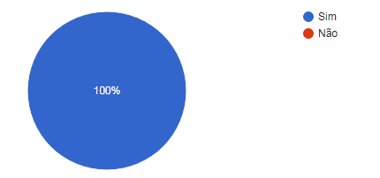

Fonte: O autor, 2021.

Gráfico 9 – Você julga necessário os jogadores serem da área da Engenharia de Produção e terem uma noção prévia de alguns conceitos de Logística e PCP?

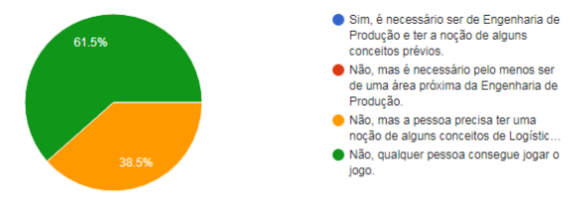 Fonte: O autor, 2021.

Gráfico 10 – O tempo de duração foi adequado para o jogo?

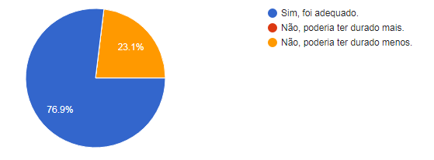

Fonte: O autor, 2021.

Gráfico 11 – Você se sente estimulado a jogar o jogo mais uma vez?

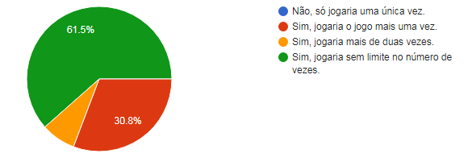 Fonte: O autor, 2021.

Gráfico 12 – Qual foi a sua impressão ao final do jogo:

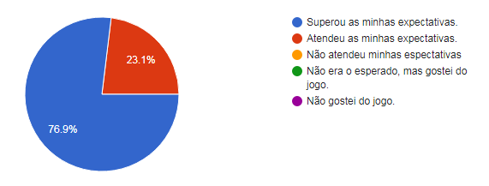 Fonte: O autor, 2021.

Com base na análise das respostas coletadas, pôde-se concluir que o jogo foi efetivo. O jogo obteve um retorno positivo dos jogadores, uma vez que todos se interessaram pelo *Demand Challenge*, a ponto de recomendá-lo para outros indivíduos da área de engenharia de produção, de querer jogá-lo em outras oportunidades e de afirmar que jogariam o jogo por diversão com seus amigos. Para a ampla maioria das pessoas, o jogo conseguiu transmitir de uma forma lúdica e didática o conhecimento em relação a alguns conceitos de Logística e Planejamento e Controle da Produção, e em sua totalidade os participantes afirmaram que se divertiram e aprenderam durante a partida. Os participantes gostaram do tema da dinâmica e a maioria declarou que o jogo superou as suas expectativas, e para outros atendeu as expectativas.

Por questão das limitações de tempo e pela pandemia da COVID-19, não foi possível a realização de outras aplicações do jogo com mais alunos e profissionais de engenharia de produção, alcançando uma amostra maior. Entretanto, foi possível a testagem do jogo com uma amostra razoável de pessoas e podemos concluir que o jogo foi produtivo para essa amostra, atendendo a sua expectativa.

Analisando os resultados alcançados com as aplicações do jogo, foi possível verificar também que os conteúdos que o jogo se propõe a transmitir durante a partida estão presentes de formas e intensidades diferentes no jogo. Alguns conceitos aparecem de imediato, sendo conceitos centrais de ação e decisão na partida, outros são conceitos de fundo que aparecem de forma indireta no panorama do jogo, porém, também podendo ser explorados no jogo. Com a lista de conceitos aprendidos que foi apresentada no BGC II, pôde-se classificá-los entre categorias de abordagens e atuações diferentes dentro do jogo. Abaixo, pode ser visto o quadro elaborado com a lista de conceitos classificados nas categorias.

Quadro 8 – Classificação de conceitos aprendidos

 Fonte: O autor, 2021.

Os conceitos Previsão de demanda, Gerenciamento dos estoques, Decisões de localização das instalações, logística de distribuição, Lucro, Custo, Tomada de decisão, Adaptabilidade e resposta a variações de mercado e Otimização de rotas, são conteúdos de apreensão e uso direto durante a partida do jogo. Esses conceitos estão presentes como fundamentos que norteiam diretamente as ações e decisões dos jogadores na partida, por exemplo, o jogador ao tomar a decisão de onde instalar a sua fábrica se baseia no conceito de Decisões de localização das instalações para agir, e ao planejar as entregas das demandas que se comprometeu a atender, o jogador tem como base os ensinamentos de Logística de distribuição e Otimização de rotas para realizar as suas ações de forma correta.

Os conceitos de Nível de serviço, Planejamento da produção, Vendas, Margem de contribuição e Capacidade produtiva, são conteúdos de apreensão e uso indireto durante a partida. Esses conceitos estão presentes como suporte as ações do jogador, estando indiretamente ligado a tomada de decisão. São conteúdos que são explorados e comentados durante a partida, onde o jogador irá trabalhar e aprender, mas que não estão no centro das decisões da dinâmica do jogo. Por exemplo, o Nível de serviço é explorado no jogo como o desempenho do serviço prestado pela empresa de cada jogador com os seus clientes, sendo relacionado no jogo ao número de demandas atendidas e não atendidas durante o período da partida, já o conceito de Capacidade produtiva está presente como um valor constante de produção das fábricas para cada rodada.

O conceito de Segmentação de Mercado está presente como um conceito de apreensão e uso direto e indireto no jogo, na medida em que o jogador deve decidir quais demandas ele irá se comprometer a atender, sendo assim, o conteúdo se apresenta de forma direta na ação do jogador. E de forma indireta, ele está presente, na medida em que o jogador pode refletir qual seria a melhor estratégia, e quais demandas deveria buscar atender, focando em um determinado mercado ou em outros mercados.

Lembrando que essa classificação foi realizada pela percepção e análise do autor durante as aplicações do jogo, podendo outros educadores e aplicadores do jogo em uma amostra de participantes diferentes, terem uma interpretação e percepção distinta do jogo, classificando os conceitos trabalhados de uma nova forma, com uma visão diferenciada, podendo até perceber a presença de novos conceitos no jogo.

# 5. CONCLUSÃO

Este capítulo busca analisar os resultados alcançados durante a aplicação do jogo, relacionando com o objetivo previamente traçado para este projeto e abordando os principais pontos atingidos com o desenvolvimento do jogo. Além disto, são realizadas ponderações sobre o método adotado e apresentação de possíveis melhorias e sugestões para trabalhos futuros.

## 5.1 Atingimento dos objetivos propostos

O objetivo desse trabalho era principalmente **criar um jogo que transmita conceitos de gestão da produção e também treine habilidades nessa área.**

O resultado do trabalho foi um jogo de tabuleiro em duas versões, uma física e outra digital, que se manifestou ser uma ferramenta capaz de transmitir conceitos relacionados às disciplinas de Logística e Planejamento e Controle da Produção de uma forma eficaz, e apta de ser utilizada em uma sala de aula da graduação de Engenharia de Produção e áreas afins, e servindo também de treinamento para profissionais da área. De uma forma lúdica e divertida, não sendo monótono ou cansativo, o jogo consegue conquistar a atenção dos jogadores durante a partida, sendo esse foco necessário para que o aluno consiga formular uma estratégia de jogo a seguir.

O jogo treina a habilidade de tomada de decisão, uma vez que é perceptível ao jogador, no decorrer da partida, que certas decisões que foram tomadas por ele no início da dinâmica são cruciais, pois possuem grande efeito durante e ao final do jogo. Por exemplo, o jogo trabalha com o conceito de decisões de localização das instalações, onde para cada decisão tomada de onde localizar a fábrica vai exigir que uma estratégia diferente seja adotada.

Dentre os conceitos e habilidades que são transmitidos e trabalhados no jogo, fora os comentados anteriormente, têm como destaques percebidos pelos jogadores, a otimização de rotas na entrega dos produtos, o gerenciamento de estoques para se programar para conseguir atender as demandas compromissadas, a previsão de demanda contemplada na peculiaridade de que cada região tem uma demanda que varia dentro de um mesmo intervalo, a capacidade produtiva como conceito que no jogo foi trabalhado como um valor constante de produção das fábricas para cada rodada e a adaptabilidade e resposta a variações do mercado abordada na necessidade de subitamente ajustar sua estratégia e decisões conforme os eventos que fossem sorteados nas cartas. O jogo estimula também a competição entre os jogadores para ser o que melhor performou e ser o vencedor da partida.

Para poder afirmar que o jogo atinge os objetivos almejados, temos como indicadores as respostas do questionário de avaliação, que mostram que os participantes possuem a percepção de que aprenderam os conceitos propostos, e que o tema agradou. Além disso, jogariam outras vezes e recomendariam para outros colegas de profissão.

## 5.2 Considerações sobre o método e sua aplicação

As metodologias e ferramentas adotadas na elaboração deste projeto abrangeram o *Design Thinking*, através do modelo do Triplo Diamante, e o *Business Game Canvas*. A utilização dessas abordagens foi crucial para o desenvolvimento do jogo, e de grande importância para que o objetivo deste projeto fosse alcançado, conduzindo o seu desenvolvimento de forma mais direcionada, efetiva e colaborativa.

O *Design Thinking*, aplicado por meio do modelo do Triplo Diamante, demonstrou ser um método muito útil na busca de soluções inovadoras para os problemas enfrentados. Por ser um método prático-criativo que tem o intuito de gerar soluções criativas focadas nas reais necessidades do mercado, ele permite que se tenha uma abordagem mais direcionada ao objetivo e a busca de soluções de forma colaborativa, obtendo-se uma visão mais detalhada e completa, e para isso ele utiliza a técnica do *brainstorming* para encontrar as melhores e mais criativas alternativas. Como o método é dividido em seis fases bem definidas, a sua aplicação auxiliou a construção do projeto quanto a sua estruturação e organização do seu desenvolvimento, permitindo uma construção do processo evolutivo da ideia de concepção do projeto desde a fase exploratória até a entrega do jogo pronto.

O Business Game Canvas é uma ferramenta de apoio utilizada em algumas fases do projeto, e foi de suma importância para a definição e organização das ideias do jogo. Sendo usado nas fases de sintetização das informações e na de escolha da alternativa de solução, essa ferramenta teve como vantagem percebida a visualização clara e objetiva de todos os elementos e características que constitui o jogo, dessa forma, nas etapas de *brainstorming* que ocorreu, a ferramenta permitiu a organização em uma estrutura simplificada dos *insights* que surgiam, o que posteriormente facilitou na escolha da melhor alternativa. A utilização da ferramenta se mostrou muito útil e é recomendada para a elaboração de projetos de *design*, de uma forma geral.

Diante disso, é recomendada pelo autor da obra a utilização dessas abordagens e técnicas tanto para projetos de graduação, como para outros projetos que busquem solucionar um problema de qualquer natureza, não só na criação de jogos. Concluo que a metodologia foi imprescindível para que o projeto alcançasse o resultado que se obteve.

## 5.3 Sugestões de trabalhos futuros

As apresentações do jogo e os resultados das aplicações realizadas permitiram se pensar em sugestões de melhorias da dinâmica do jogo, novas formas de testagem do jogo e propostas de desdobramentos para trabalhos futuros. Algumas sugestões propostas são listadas, conforme abaixo:

* Melhorar a versão *online* do jogo para que certas ações aconteçam automaticamente e fique mais dinâmico. (Explorar o uso de VBA do *Excel*)
* Aperfeiçoar a versão *online* para que os jogadores tenham a autonomia de comandar suas próprias peças, sem a necessidade de um mediador.
* Elaborar novas cartas de eventos.
* Adaptar a versão *online* para outras plataformas, como *softwares* de simulação de jogos de tabuleiro.
* Implementar a utilização de modelos matemáticos, como planilhas, que pudessem servir de suporte para as tomadas de decisão dos jogadores durante a partida.
* Realizar um experimento que verificasse o aumento de desempenho dos jogadores em duas situações: A primeira situação em que o jogador praticaria o jogo várias vezes, e se acompanharia a evolução de sua pontuação nas partidas. E uma segunda situação onde o participante jogaria uma primeira vez o jogo, realizaria-se uma aula expositiva sobre os assuntos abordados no jogo para este participante, e logo após o participante jogaria uma segunda vez, verificando se há um aumento de desempenho significativo deste jogador.
* Desenvolver outros temas para o jogo e implementar novos conceitos didáticos a dinâmica.
* Criar uma expansão do jogo com mais hexágonos para o tabuleiro, novas peças e para mais jogadores.

## 5.4 Considerações finais

Conforme exposto nos primeiros capítulos deste projeto, existe uma dificuldade grande, atualmente, em se transmitir certos conceitos modernos da área de gestão através dos tradicionais métodos didáticos no ensino, o que acaba causando uma falha na formação do indivíduo para o mercado de trabalho atual. Nesse contexto, os jogos demonstram ser uma ferramenta muito útil para o ensino de diversas disciplinas, sanando uma lacuna deixada pelo modelo tradicional de ensino, e obtendo-se a vantagem de que pela experiência do jogo o aluno passa a ter um envolvimento maior com o conteúdo, permitindo uma melhor fixação.

Na era atual, o conhecimento e a informação são a maior vantagem competitiva que uma empresa pode conquistar, uma vez que o mercado competitivo exige cada vez mais soluções criativas e inovadoras para as questões atuais enfrentadas pelas empresas. Nesse sentido, a implantação de jogos nas empresas com este propósito da aprendizagem, para transmissão de conhecimento e treinamento de habilidades, vem sendo largamente utilizada como instrumento de gestão do conhecimento dentro das organizações, sendo esta, também, uma das soluções criativas adotadas pelas empresas.

Dentre os tipos de jogos amplamente adotados, temos os jogos de tabuleiro como um dos principais representantes, sendo uma das mais antigas e populares categorias de jogos. Os jogos possuem a capacidade de imitar a vida, onde é possível fazer simulações da realidade, e pelo seu caráter competitivo, desafiar sempre o jogador a ser o melhor. O uso de jogos com fins didáticos permitem de uma maneira lúdica que os alunos aprendam enquanto joguem, e quanto mais eles participem, mais eles consigam aprender. A dinâmica é capaz de ensinar e desenvolver aspectos necessários e desejáveis de seus participantes, sendo ideal para ensino e treinamento empresarial.

Podemos concluir que, observando todas as vantagens que os jogos apresentam, pode se considerar que existe um grande potencial para a elaboração e utilização de jogos e dinâmicas dentro da área de Engenharia de Produção e afins. A dinâmica lúdica dos jogos alinhada com os conhecimentos e conceitos teóricos podem contribuir bastante com o desenvolvimento do aluno na sua formação, e no progresso da carreira de engenheiro de produção no geral.

Espero que o presente trabalho sirva de encorajador para novas pesquisas na área, que venham a explorar as oportunidades de criação de jogos com fins didáticos, pois a Engenharia de Produção possui um enorme campo de possibilidades de aplicação de jogos em suas disciplinas, porém ainda é pouco explorado, havendo poucos jogos ainda, que abordem o tema.

# REFERÊNCIAS bibliográficas

ADAIR, J. E. **Decision Making and Problem Solving Strategies**. 2 ed. London: Kogan Page, 2007.

ALVES, D. Z. C. A.; PINHO, D. J. **Modelagem de jogo de empresas em gestão da produção utilizando a abordagem de dinâmica de sistemas**. 2011. 74f. Monografia (Graduação em Engenharia de Produção) – Departamento de Engenharia Industrial, Faculdade de Engenharia, Universidade do Estado do Rio de Janeiro, Rio de Janeiro, 2011.

ANDERSON, B. F. **The Three Secrets of Wise Decision Making**. Portland: Single Reef Press, 2002.

BALLOU, R. H**. Gerenciamento da Cadeia de Suprimentos / Logística Empresarial**. 5. ed. Porto Alegre: Bookman, 2006.

BATISTA, D. P. C. F.; ANTONIO, H. S.; BONFIM, L. F. N. da S. **Desenvolvimento de um jogo de treinamento sobre gestão de bens móveis para servidores públicos da área de logística**. 2015. 82f. Projeto (Graduação em Engenharia de Produção) - Faculdade de Engenharia, Universidade do Estado do Rio de Janeiro, Rio de Janeiro, 2015.

BIATO, L. G. C.; CRUZ, J. H. S. da. **Desenvolvimento de jogo empresarial sobre o Sistema Toyota de Produção segundo a abordagem do Design Thinking**. 2014. 116f. Monografia (graduação em Engenharia de Produção) – Departamento de Engenharia Industrial, Faculdade de Engenharia, Universidade do Estado do Rio de Janeiro, Rio de Janeiro, 2014.

BROWN, T. **Design thinking**: uma metodologia poderosa para decretar o fim das velhas ideias. Rio de Janeiro: Elsiever, 2010.

COTRIM, R. S. **A difusão do conhecimento tácito através do jogo****Stakeholders**. 2005. 72f. Monografia (graduação em Engenharia de Produção) – Departamento de Engenharia Industrial, Faculdade de Engenharia, Universidade do Estado do Rio de Janeiro, Rio de Janeiro, 2005.

DEFINA, D. A. **Proposta de treinamento da tomada de decisão com base na estratégia: simulação empresarial aplicada em empresa do setor de transportes**. 2012. 166f. Dissertação (Mestrado) – Faculdade de Economia, Administração e Contabilidade de Ribeirão Preto, Universidade de São Paulo, Ribeirão Preto, 2012.

DESIGN COUNCIL. **Eleven Lessons**: Managing Design in eleven global brands. Londres, 2007. Disponível em: <http://www.designcouncil.org.uk/sites/default/files/asset/document/ElevenLessons_Design_Council%20(2).pdf >. Acesso em: 18 mai 2021.

DIUANA, D. L.; SILVA, M. A. da S.; FIGUEIREDO, M. P. **Criação de um simulador voltado para o processo de inovação tecnológica – InovaGame**. 2013. 130f. Monografia (graduação em Engenharia de Produção) – Departamento de Engenharia Industrial, Faculdade de Engenharia, Universidade do Estado do Rio de Janeiro, Rio de Janeiro, 2013.

DOYLE, D.; BROWN, F. **Using a business simulation to teach applied skills** – The benefit and the challenges of using student teams from multiple countrie*s*. Journal of European Industrial Training, v.24, n.6, p. 330–336, 2000.

DUIM, L. A. de C.; SEVERINO, T. da S. M.; SÁ, T. de O. **Desenvolvimento de um jogo de treinamento para conscientização nos processos de aquisição da Administração Pública***.* 2016. 162f. Projeto (Graduação em Engenharia de Produção) - Faculdade de Engenharia, Universidade do Estado do Rio de Janeiro, Rio de Janeiro, 2016.

ELGOOD, C. **Handbook of management games**. 4.ed. Aldershot, Gower, 1988 apud MIYASHITA, R. **Elaboração e uso de um jogo de Logística**. 1997. 88f. Dissertação (Mestrado em Administração) - Instituto de Pós-Graduação e Pesquisa em Administração, Coppead UFRJ, Universidade Federal do Rio de Janeiro, Rio de Janeiro,1997.

ENDEAVOR*.* ***Design Thinking***: ferramenta de inovação para empreendedores, 2015. Disponivel em: <https://endeavor.org.br/design-thinking-inovacao> apud WIMMER, D. F.; BARRETO, R. dos S. **Desenvolvimento de um jogo para treinamento em habilidades de gestão da saúde aplicado ao contexto de um Hospital Dia**. 2018. 98f. Projeto (Graduação em Engenharia de Produção) – Faculdade de Engenharia, Universidade do Estado do Rio de Janeiro, Rio de Janeiro, 2018.

HARVARD. **Harvard Business Review on Decision Making**. Boston: Harvard Business School Publishing Corporation, 2001.

KHAN, A.; PEARCE, G. **A study into the effects of a board game on flow in undergraduate business students**. The International Journal of Management Education, v.13, n.3, p. 193–201, 2015.

LACERDA, Vital. **Kanban**: Driver's edition. Delaware: Sherlock S.A., 2018.

LEACOCK, Matt. **Pandemic**. Roseville: Z-Man Games, 2013.

LOPES, P. da C.; FREITAS, C. C. G. **Jogos de empresas no estudo do mercado de capitais: modelagem e criação do JMC**. Universidade Estadual de Londrina, Londrina, 2006.

MAGNO, L. F. da S.; BEZERRA, V. da S. **Elaboração de jogo de empresas para aprendizado introdutório de Gestão da Produção**. 2011. 81f. Monografia (graduação em Engenharia de Produção) – Departamento de Engenharia Industrial, Faculdade de Engenharia, Universidade do Estado do Rio de Janeiro, Rio de Janeiro, 2011.

MARTINELLI, D. P. **A Utilização de Jogos de Empresas no Ensino da Administração**. 1987. Dissertação (Mestrado em Administração) - FEA-USP, São Paulo, 1987 apud ALVES, D. Z. C. A.; PINHO, D. J. **Modelagem de jogo de empresas em gestão da produção utilizando a abordagem de dinâmica de sistemas**. 2011. 74f. Monografia (Graduação em Engenharia de Produção) – Departamento de Engenharia Industrial, Faculdade de Engenharia, Universidade do Estado do Rio de Janeiro, Rio de Janeiro, 2011.

MEDEIROS, A. A. G. de. **Avaliação do aprendizado gerado por um jogo de empresas utilizando mapa conceitual**. 2013. 65f. Monografia (Graduação em Engenharia de Produção) – Departamento de Engenharia Industrial, Faculdade de Engenharia, Universidade do Estado do Rio de Janeiro, Rio de Janeiro, 2013.

MIYASHITA, R.; BARBOSA, V. de F.; AZEREDO, S. M. **Ensino através de jogos de empresas: proposta de um meta-modelo para o desenvolvimento e para a avaliação do aprendizado**. In: XXVII Encontro Nacional de Engenharia de Produção, Foz do Iguaçu – PR: [s.n.], p. 1-9, 2007.

MIYASHITA, R. **Elaboração e uso de um jogo de Logística**. 1997. 88f. Dissertação (Mestrado em Administração) - Instituto de Pós-Graduação e Pesquisa em Administração, Coppead UFRJ, Universidade Federal do Rio de Janeiro, Rio de Janeiro,1997.

PAIVA, J. A. de. **Application of decision theory to solve game theory problems**. 2012. 109f. Tese (Doutorado em Engenharia de Produção) – Programa de Pós- Graduação em Engenharia de Produção, Universidade Federal de Pernambuco, Recife, 2012.

PEREIRA, F.; MORAES, P. L. de***.* Elaboração de um jogo didático de análise do perfil temperamental para alunos da engenharia de produção**. 2014. 93f. Monografia (Graduação em Engenharia de Produção) – Departamento de Engenharia Industrial, Faculdade de Engenharia, Universidade do Estado do Rio de Janeiro, Rio de Janeiro, 2014.

RODRIGUES, F.; ROCHA, T. V. **O uso de jogos de tabuleiro como instrumento para treinamento da força de vendas**: estudo de caso em multinacional farmacêutica. Revista Alcance, v. 15, n. 1, jan./abr, Itajaí, 2008.

ROSAS, A. R. **Criação de um simulador educacional para empreendedores**: simulando novos negócios B2B de base tecnológica. 2009. 293f. Tese (Doutorado em Administração) - Faculdade de Economia, Administração e Contabilidade, Universidade de São Paulo, São Paulo, 2009

ROZENFELD, H. et al. **Gestão de Desenvolvimento de Produtos**: Uma referência para Melhoria de Processo. Rio de Janeiro: Editora Saraiva, 2006.

RUSSELL-JONES, N. **The Decision-Making Pocketbook**. United Kingdom: Management Pocketbooks, 2000.

SAUAIA, A. C. A. **Satisfação e aprendizagem em jogos de empresas**: contribuições para a educação gerencial. 1995. 100f. Tese (Doutorado em Finanças e Marketing) - Faculdade de Economia, Administração e Contabilidade, Universidade de São Paulo, São Paulo, 1995

SENGE, P. M.; ROBERTS, C.; ROSS, R. B.; SMITH , B. J.; KLEINER, A. **The Fifth Discipline Fieldbook**: Strategies and Tools for Building a Learning Organization. New York: Doubleday Currency, 1994 apud ALVES, D. Z. C. A.; PINHO, D. J. **Modelagem de jogo de empresas em gestão da produção utilizando a abordagem de dinâmica de sistemas**. 2011. 74f. Monografia (Graduação em Engenharia de Produção) – Departamento de Engenharia Industrial, Faculdade de Engenharia, Universidade do Estado do Rio de Janeiro, Rio de Janeiro, 2011.

TANABE, M. **Jogos de empresas**. 1977. Dissertação (Mestrado em Administração) – Programa de Pós-Graduação em Administração, FEA/USP, São Paulo, 1977.

TEUBER, Klaus. **Catan**: O jogo. Germany: Grow, 1995.

WIMMER, D. F.; BARRETO, R. dos S. **Desenvolvimento de um jogo para treinamento em habilidades de gestão da saúde aplicado ao contexto de um Hospital Dia**. 2018. 98f. Projeto (Graduação em Engenharia de Produção) – Faculdade de Engenharia, Universidade do Estado do Rio de Janeiro, Rio de Janeiro, 2018.

# APÊNDICE A – COMPONENTES PRODUZIDOS NA VERSÃO FÍSICA

Abaixo, segue as fotos do protótipo físico produzido do jogo para a realização de testes da versão presencial.

Figura 22 – Foto dos componentes da versão física reunidos

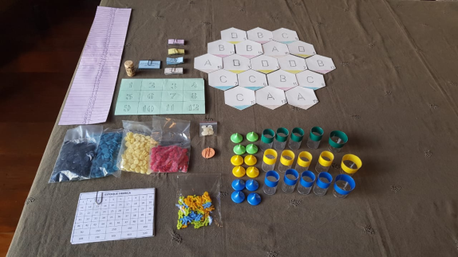 Fonte: O autor, 2021.

Figura 23 – Foto do tabuleiro montado com as peças hexagonais

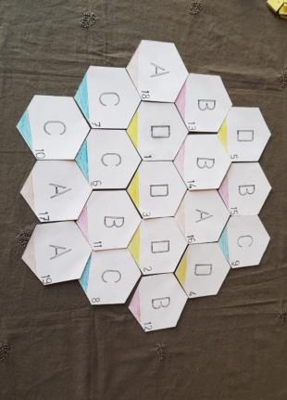

Fonte: O autor, 2021.

Figura 24 – Foto das cartas de demanda

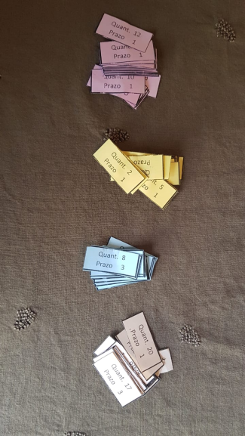 Fonte: O autor, 2021.

Figura 25 – Foto das peças de Caminhão

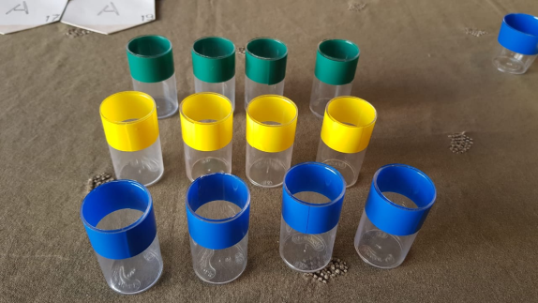 Fonte: O autor, 2021.

Figura 26 – Foto das peças de Fábrica

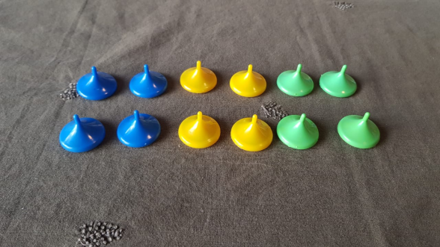 Fonte: O autor, 2021.

Figura 27 – Foto dos copos de depósito de moedas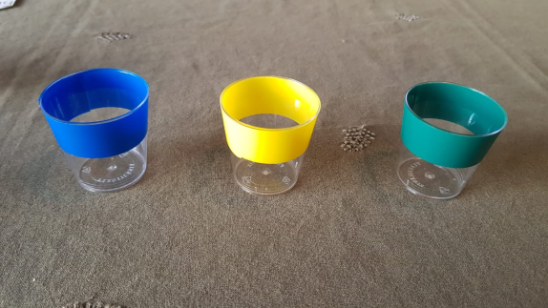 Fonte: O autor, 2021.

Figura 28 – Foto das tabelas de estoque de fábrica e marcadores brancos

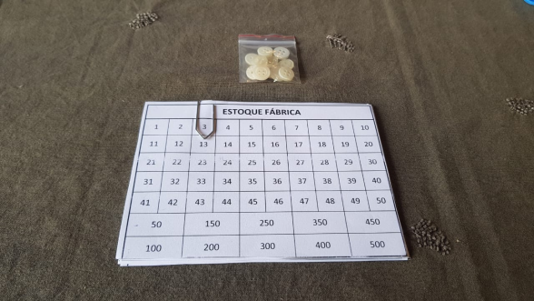 Fonte: O autor, 2021.

Figura 29 – Foto das fichas numeradas e marcadores de posse de demanda

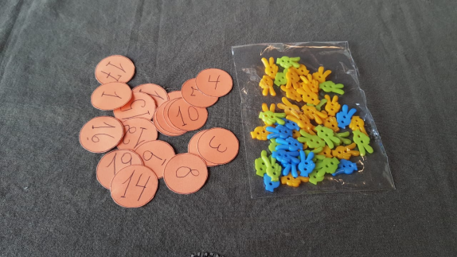 Fonte: O autor, 2021.

Figura 30 – Foto das fichas coloridas de produtos/moedas

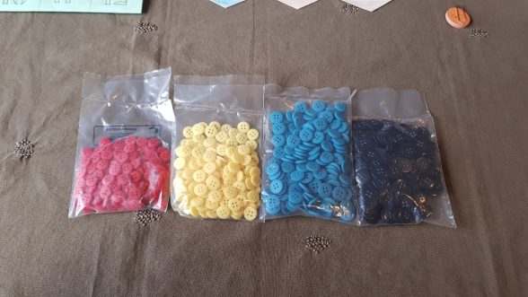 Fonte: O autor, 2021.

Figura 31 – Foto da trilha de pontuação, trilha de tempo e Marcador de tempo

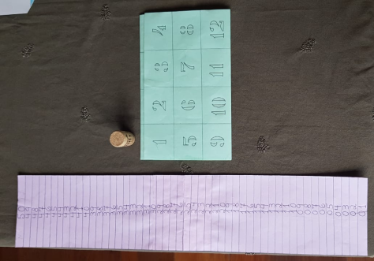

Fonte: O autor, 2021.

Figura 32 – Foto das cartas de evento

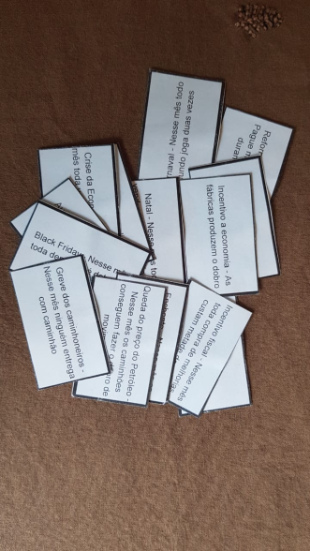 Fonte: O autor, 2021.

Figura 33 – Foto dos Cartões Resumo

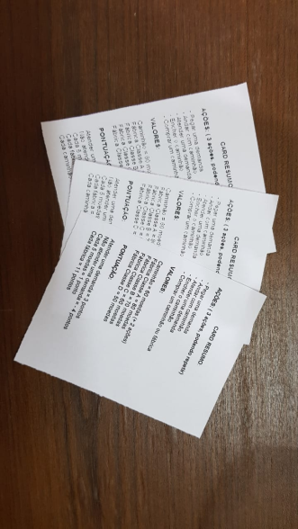 Fonte: O autor, 2021.

# APÊNDICE B - MANUAL DO JOGO *DEMAND CHALLENGE*

Este manual foi criado para auxiliar e instruir os jogadores sobre os elementos e funcionamento do jogo *Demand Challenge*. O objetivo é descrever de forma clara as regras do jogo e sanar dúvidas que possam ocorrer durante a aplicação do jogo, sendo assim, este foi construído durante as partidas testes, levando em conta pontos que houve mais dúvidas.

**O Jogo *Demand Challenge***

O *Demand Challenge* é um “*Business Game*” no formato de jogo de tabuleiro onde os jogadores encaram um mapa com diferentes localidades e diferentes demandas pelo produto da classe eletrodoméstico, e os jogadores devem desenvolver uma estratégia de produção e de entregas de produtos para atender aos pedidos, aplicando conceitos de Logística e Planejamento e Controle da Produção.

**Objetivo do Jogo**

O objetivo do jogo é ter o melhor desempenho, ou seja, ser o jogador que mais vendeu, mais expandiu a empresa e coletou maior pontuação de pontos ao longo das 12 rodadas do jogo.

**Componentes do Jogo – Versão Física**

O jogo é composto por um manual, 3 cartões resumos, 19 Hexágonos com diferentes tipos de bairros (4 de classe A, 5 de classe B, 5 de classe C e 5 de classe D), 138 cartas de demandas (36 cartas beges, 36 cartas rosas, 36 cartas azuis e 30 cartas amarelas), 12 peças de fábricas (4 de cada cor, nas cores azul, verde e amarelo), 12 “cilindros” caminhão (4 de cada cor, nas mesmas cores que as fábricas), 27 marcadores de posse de demanda ( 9 de cada cor), 140 fichas coloridas ( 20 fichas pretas de valor 50, 30 fichas azuis de valor 10, 40 fichas amarelas de valor 5 e 50 fichas vermelhas de valor 1), 12 marcadores brancos, 3 copos nas cores de cada jogador, 12 tabelas de Estoque de fábrica, 1 trilha de pontuação, 3 marcadores coloridos de pontos (azul, verde e amarelo),1 trilha de tempo, 1 marcador de tempo, 19 fichas numeradas e 20 cartas de eventos.

**Componentes do Jogo – Versão Online**

A versão online é composta por um manual, 3 cartões de resumo e uma planilha em *Excel*. A planilha *Excel* contêm 19 Hexágonos com diferentes tipos de bairros, 19 cartas de demandas (nas cores verde, rosa, amarelo e azul), 12 peças de fábricas (4 de cada cor, nas cores vermelho, azul escuro e preto), 12 peças caminhão, 27 marcadores de posse de demanda, 3 tabelas de pontuação e moedas, 30 fichas coloridas numeradas, 1 trilha de tempo, 1 marcador de tempo, 1 sorteador de cores dos hexágonos do mapa, 1 sorteador de cartas de demanda, 1 sorteador de cartas de evento e uma tabela calculadora de pontuação final.

**Preparação do Jogo – Versão Física**

Para preparar o início do jogo, pegue os 19 hexágonos de bairros, com o verso virado para baixo, e monte o tabuleiro, ao centro da mesa, formando um único hexágono grande. Após esse passo, vire todos os hexágonos revelando o tabuleiro da partida a ser realizada, e em seguida sorteie uma carta de demanda para cada hexágono de bairro da mesma cor, e a coloque em cima de cada bairro (as cartas demandas e os hexágonos possuem as mesmas cores). Abra e coloque ao lado do tabuleiro a trilha de pontos e a trilha de tempo de jogo. Cada jogador recebe um cartão resumo, uma tabela de estoque de fábrica e um copo, com o equivalente a 80 moedas em fichas dentro do copo.

**Preparação do Jogo – Versão Online**

Para preparar o início do jogo, abra a planilha em Excel. Na aba “Sorteio” da planilha em *Excel*, utilize o sorteador de cores de hexágonos com a função “calcular agora” do *Excel* (ou aperte F9) para definir como o tabuleiro deverá ser montado, e assim o sorteador irá retornar um número referente ao tabuleiro que irá se utilizar, então escreva o valor retornado no campo “Número do tabuleiro” para que seja exibido as cores que cada hexágono na ordem de 1 a 19. Retorne a aba “Tabuleiro” e organize o tabuleiro seguindo o resultado do sorteador e modifique a numeração dos bairros para que fiquem em ordem crescente. (Dica: Para facilitar, deixe o tabuleiro já montado em ordem numérica e vá somente mudando as cores dos hexágonos conforme o que indica o sorteador). O próximo passo é sortear uma carta de demanda para cada hexágono de bairro da mesma cor, e a colocar em cima de cada bairro (as cartas demandas e os hexágonos possuem as mesmas cores), para isso, utilize o sorteador de cartas de demanda na planilha *Excel*, copie os valores sorteados, preencha cópias dos modelos de cartas que estão na aba “Tabuleiro”, e as arraste para cima do local adequado no tabuleiro. Por fim, envie um cartão resumo para cada jogador por mensagem no chat da chamada.

**Iniciando o Jogo – Versão Física**

Para iniciar o jogo, cada jogador escolhe uma cor de peças, recebe uma fábrica (cone) e um caminhão (cilindro), posiciona um marcador de pontos de sua cor na trilha de pontos na casa 0 (zero), e posiciona um marcador branco em sua tabela de estoque na casa 50, ou seja, cada jogador começa com 50 produtos em sua fábrica. O jogador a mais tempo na faculdade é o primeiro a escolher no mapa (tabuleiro) em qual bairro irá localizar a sua fábrica de eletrodomésticos, seguindo em sentido anti-horário. Para localizar a fábrica, o jogador deve pagar com moedas pela fábrica, e o valor varia conforme a classe do bairro escolhido:

Classe A = 80 moedas

Classe B = 70 moedas

Classe C = 60 moedas

Classe D = 50 moedas

Ao escolher um bairro, o jogador paga o preço da fábrica com as moedas de seu copo, e posiciona a sua peça de fábrica e caminhão ao centro do hexágono escolhido. O último jogador a escolher a localização da fábrica é o primeiro a começar jogando, seguindo a ordem no sentido horário, inversamente a ordem da escolha das fábricas. Por fim, se posiciona o marcador de tempo na casa 1 na trilha, marcando o início da primeira rodada.

**Iniciando o Jogo – Versão Online**

Para iniciar o jogo, cada jogador escolhe uma cor de peças, recebe uma fábrica e um caminhão, escreve 80 no campo “moedas” em sua tabela de pontos e moedas, e escreve 50 na sua peça de fábrica, ou seja, cada jogador começa com 50 produtos em sua fábrica e 80 moedas. O jogador a mais tempo na faculdade é o primeiro a escolher no mapa (tabuleiro) em qual bairro irá localizar a sua fábrica de eletrodomésticos, seguindo em sentido anti-horário. Para localizar a fábrica, o jogador deve pagar com moedas pela fábrica, e o valor varia conforme a classe do bairro escolhido:

Classe A = 80 moedas

Classe B = 70 moedas

Classe C = 60 moedas

Classe D = 50 moedas

Ao escolher um bairro, o jogador paga o preço da fábrica subtraindo o valor na tabela de pontos e moedas, e posiciona a sua peça de fábrica e caminhão ao centro do hexágono escolhido. O último jogador a escolher a localização da fábrica é o primeiro a começar jogando, seguindo a ordem no sentido horário, inversamente a ordem da escolha das fábricas. Por fim, se posiciona o marcador de tempo na casa 1, marcando o início da primeira rodada.

**Durante o jogo – Versão Física**

Durante o jogo, no seu turno, cada jogador pode fazer até 3 ações, dentre as opções:

- Pegar uma demanda: O jogador escolhe uma carta de demanda qualquer existente no tabuleiro que ele queira atender, sem um dono, e com um marcador de posse de demanda de sua cor posiciona no hexágono da demanda que ele quer atender, tomando assim o compromisso de atendê-la no período descrito na carta, e em seguida pega uma ficha numerada com o valor do hexágono e posiciona na trilha de tempo na rodada que a demanda deve ser atendida, conforme descrito na carta. A demanda precisa ser atendida no período exato que está descrito na carta. (Prazo 2 = precisa ser atendido no segundo período seguinte)

- Andar no mapa: O jogador pode andar pelos vértices dos hexágonos, cada vértice andado conta como uma ação. Na primeira vez que for andar com o caminhão no jogo, ele sai de dentro do bairro, podendo sair por qualquer uma das 6 arestas do hexágono.

- Atender uma demanda: Quando chegar a rodada em que uma demanda deve ser atendida, o jogador na sua vez deve estar com o caminhão na fronteira do bairro em questão, com a quantidade do produto suficiente para atender a demanda, e então ele atende a demanda subtraindo de seu caminhão a quantidade de ficha da demanda e depositando essa quantidade em seu copo representando o valor recebido pela entrega (1 produto = 1 moeda) e anda na trilha de pontuação 3 pontos com o seu marcador, cada demanda atendida vale 3 pontos. Ao atender uma demanda, ele retira o seu marcador de posse de demanda e a carta sai do tabuleiro e uma nova carta da mesma cor é sorteada para o mesmo local. Se um jogador não tiver condições de atender uma demanda na rodada exata em que ele estiver comprometido, ele perde 4 pontos e seguindo a ordem dos jogadores, eles ganham a possibilidade de atendê-la sem que necessite ir com o caminhão até o local da entrega, o próprio cliente arcaria com o transporte do produto saindo de sua fábrica. Se nenhum jogador puder/quiser atender a demanda, ela sai do tabuleiro e uma nova demanda é sorteada.

- Encher o caminhão: Ao chegar na fronteira de um bairro com uma fábrica sua, o jogador pode encher o seu caminhão até o limite do caminhão de 20 produtos. Para isso, ele subtrai a quantidade na sua tabela de estoque de fábrica e adiciona em seu caminhão a quantidade referente em fichas.

- Comprar um caminhão ou fábrica: Uma das ações possíveis é a compra de um caminhão ou uma fábrica. O preço do caminhão é 60 moedas e os preços das fábricas seguem os mesmos valores do início da partida, conforme a localização da fábrica. Duas fábricas podem ser construídas no mesmo local, e ao comprar uma nova fábrica, o jogador deve pegar uma nova tabela de estoque de fábrica para fazer a contagem da nova fábrica. O novo caminhão deve sair de um bairro onde já se tenha uma fábrica, cada novo caminhão adiciona 2 ações a mais a cada turno do jogador (um jogador que tenha 3 caminhões pode fazer 7 ações em cada turno). Cada jogador pode ter no máximo 4 caminhões e 4 fábricas.

**Durante o jogo – Versão Online**

Durante o jogo, no seu turno, cada jogador pode fazer até 3 ações, dentre as opções:

- Pegar uma demanda: O jogador escolhe uma carta de demanda qualquer existente no tabuleiro que ele queira atender, sem um dono, e com um marcador de posse de demanda de sua cor posiciona no hexágono da demanda que ele quer atender, tomando assim o compromisso de atendê-la no período descrito na carta, e em seguida pega uma ficha numerada de sua cor com o valor do hexágono e posiciona na trilha de tempo na rodada que a demanda deve ser atendida, conforme descrito na carta. A demanda precisa ser atendida no período exato que está descrito na carta. (Prazo 2 = precisa ser atendido no segundo período seguinte)

- Andar no mapa: O jogador pode andar pelos vértices dos hexágonos, cada vértice andado conta como uma ação. Na primeira vez que for andar com o caminhão no jogo, ele sai de dentro do bairro, podendo sair por qualquer uma das 6 arestas do hexágono.

- Atender uma demanda: Quando chegar a rodada em que uma demanda deve ser atendida, o jogador na sua vez deve estar com o caminhão na fronteira do bairro em questão, com a quantidade do produto suficiente para atender a demanda, e então ele atende a demanda subtraindo de seu caminhão a quantidade demandada e acrescentado o valor recebido pela entrega em moedas na sua tabela de pontos e moedas (1 produto = 1 moeda) e acrescenta 3 pontos também a sua tabela, pois cada demanda atendida vale 3 pontos. Ao atender uma demanda, o marcador de posse de demanda é retirado e a carta é trocada, sorteando uma nova no sorteador de cartas de demanda e modificando os valores no tabuleiro neste local. Se um jogador não tiver condições de atender uma demanda na rodada exata em que ele estiver comprometido, ele perde 4 pontos e seguindo a ordem dos jogadores, eles ganham a possibilidade de atendê-la sem que necessite ir com o caminhão até o local da entrega, o próprio cliente arcaria com o transporte do produto saindo de sua fábrica. Se nenhum jogador puder/quiser atender a demanda, ela sai do tabuleiro e uma nova demanda é sorteada.

- Encher o caminhão: Ao chegar na fronteira de um bairro com uma fábrica sua, o jogador pode encher o seu caminhão até o limite do caminhão de 20 produtos. Para isso, ele subtrai a quantidade de sua fábrica e adiciona ao seu caminhão.

- Comprar um caminhão ou fábrica: Uma das ações possíveis é a compra de um caminhão ou uma fábrica. O preço do caminhão é 60 moedas e os preços das fábricas seguem os mesmos valores do início da partida, conforme a localização da fábrica. Duas fábricas podem ser construídas no mesmo local. O novo caminhão deve sair de um bairro onde já se tenha uma fábrica, cada novo caminhão adiciona 2 ações a mais a cada turno do jogador (um jogador que tenha 3 caminhões pode fazer 7 ações em cada turno). Cada jogador pode ter no máximo 4 caminhões e 4 fábricas.

**Cartas de Evento**

As cartas de eventos são cartas que modificam o cenário do jogo, simulando as mudanças do mercado. A cada 2 rodadas, a partir da rodada 3, uma nova carta é sorteada e ela valerá por 2 rodadas até que outra seja sorteada. Na versão online basta utilizar o sorteador de cartas de evento na aba “sorteio”.

**Finalizando o Jogo**

O jogo termina ao final da rodada 12, no momento que todos os jogadores já jogaram. Ao final do jogo quem tiver mais pontos é o campeão, seguindo a seguinte tabela de conversão de pontos para fazer a contagem de pontos:

Cada ponto na tabela = 1 ponto

Cada 5 moedas = 1 ponto

Cada fábrica = 11 pontos

Cada caminhão = 8 pontos

Em caso de empate, o jogador que tiver mais moedas vence o jogo. Na versão online basta utilizar a tabela calculadora de pontuação final para ver o resultado.

# APÊNDICE C - QUESTIONÁRIO DE AVALIAÇÃO DO JOGO

Abaixo pode ser visto o questionário avaliativo aplicado aos jogadores após as partidas de teste do jogo.

1. Você recomendaria esse jogo para outras pessoas de sua área profissional? Em caso negativo, justifique sua resposta.

( ) Sim

( ) Não

1. Você jogaria esse jogo com seus amigos por diversão ? Em caso negativo, justifique sua resposta.

( ) Sim

( ) Não

1. Você acha que o jogo foi bem adaptado para uma versão online e está dinâmico?

( ) Sim, está bem adaptado e dinâmico.

( ) Não, poderia estar melhor adaptado.

( ) Não, poderia ser mais dinâmico.

( ) Não, poderia ser melhor adaptado e mais dinâmico.

1. O jogo agregou algum conhecimento em relação a alguns conceitos de Logística e Planejamento e Controle da Produção, tais como Planejamento da produção, Previsão de Demanda, Gerenciamento de estoques e Decisões de Localização das Instalações? Em caso negativo, justifique sua resposta.

( ) Sim

( ) Não

1. Assinale quais os conceitos e habilidades da área da Engenharia de Produção que você julga que foram transmitidos/treinados e aprendidos durante o jogo:

( ) Planejamento da Produção.

( ) Previsão de Demanda.

( ) Gerenciamento de estoques.

( ) Decisões de Localização das Instalações.

( ) Vendas.

( ) Lucro.

( ) Margem de Contribuição.

( ) Custo.

( ) Capacidade produtiva.

( ) Tomada de decisão.

( ) Segmentação de Mercado.

( ) Adaptabilidade e resposta a variações de mercado.

( ) Outro. Qual? _________________

1. Você julga o jogo como fácil de aprender a se jogar? Em caso negativo, justifique sua resposta.

( ) Sim

( ) Não

1. O jogo é um jogo didático, com o foco no aprendizado de alguns temas, mas você conseguiu se divertir durante o jogo?

( ) Sim, me diverti e aprendi.

( ) Só me diverti.

( ) Só aprendi.

( ) Não me diverti e nem aprendi.

1. Você gostou do tema do jogo? Em caso negativo, justifique sua resposta.

( ) Sim

( ) Não

1. Você julga necessário os jogadores serem da área da Engenharia de Produção e terem uma noção prévia de alguns conceitos de Logística e PCP?

( ) Sim, é necessário ser de Engenharia de Produção e ter a noção de alguns conceitos prévios.

( ) Não, mas é necessário pelo menos ser de uma área próxima da Engenharia de Produção.

( ) Não, mas a pessoa precisa ter uma noção de alguns conceitos de Logística e PCP.

( ) Não, qualquer pessoa consegue jogar o jogo.

1. O tempo de duração foi adequado para o jogo?

( ) Sim, foi adequado.

( ) Não, poderia ter durado mais.

( ) Não, poderia ter durado menos.

1. Você se sente estimulado a jogar o jogo mais uma vez?

( ) Não, só jogaria uma única vez.

( ) Sim, jogaria o jogo mais uma vez.

( ) Sim, jogaria mais de duas vezes.

( ) Sim, jogaria sem limite no número de vezes.

1. Qual foi a sua impressão ao final do jogo:

( ) Superou as minhas expectativas.

( ) Atendeu as minhas expectativas.

( ) Não era o esperado, mas gostei do jogo.

( ) Não gostei do jogo.